
Программный комплекс «web – Торги-кс»
Руководство пользователя
Р.КС.01130-01 34 01
АННОТАЦИЯ

Настоящий документ является руководством пользователя программного комплекса «WEB-Торги-КС» и содержит описание порядка работы заказчиков в Системе.

Руководство состоит их двух разделов:
- Подготовка к работе.
- Описание операций.

Раздел «Подготовка к работе» содержит информацию о составе и содержании дистрибутивного носителя данных, порядке установки программного комплекса, а также его последующего запуска и проверки работоспособности.

Раздел «Описание операций» содержит описание всех функций и задач, выполняемых при работе с программным комплексом.

СОДЕРЖАНИЕ

1.1. Настройка рабочего места 6
1.2. Общие принципы организации интерфейса 9
1.2.1. Общие принципы работы пользовательского интерфейса 9
1.2.2. Описание стандартных кнопок панели инструментов списка 13
1.2.3. Описание стандартных кнопок панели инструментов редактирования 16
1.3. Вход в систему 17
1.4. Основные настройки Системы 17
1.4.1. Настройка расчетного периода 17
1.4.2. Настройка регистрационных данных государственных заказчиков на ООС в Системе 19
1.4.3. Настройка банковских реквизитов 20
1.5. Работа с планами-графиками размещения государственного заказа 21
1.5.1. Формирование документа «План-график закупок». 21
1.5.2. Учет в Плане-графике и повторное размещение несостоявшихся процедур размещения заказа 27
1.5.3. Отправка документа «План-график размещения заказа» на ООС версии 2.19 27
1.6. Формирование заявок на размещения заказа 28
1.6.1. Формирование предварительных заявок на закупку 28
1.6.2. Формирование заявок на закупку 31
1.6.3. Формирование заявок на закупку в случае невозможности определения стоимости работ (услуг) 35
1.6.4. Отправка заявок на закупку на уточнение суммы. 37
1.6.5. Согласование заявок на закупку. 38
1.7. Проведение совместных торгов 41
1.7.1. Формирование сводной заявки 41
1.7.2. Формирование контрактов на основании сводной заявки 45
1.8. Работа с прикрепленными файлами 45
1.9. Размещение государственных закупок 47
1.9.1. Формирование проект извещения на закупку для самостоятельного проведения закупок 47
1.9.2. Размещение заказа способом запроса котировок цен 49
1.9.3. Размещение заказа в форме открытого конкурса 55
1.9.4. Размещение заказа в форме открытого аукциона в электронной форме 55
1.9.5. Размещение заказа у единственного поставщика 55
1.9.4.1 Размещение закупки у единственного поставщика путем формирования извещения 56
1.9.4.2 Размещение закупки у единственного поставщика путем формирования контракта 59
1.9.6. Размещение заказа в форме запроса предложений 60
1.9.7. Размещение заказа в форме конкурса с ограниченным участием. 61
1.9.8. Размещение заказа в форме двухэтапного конкурса. 61
1.10. Работа с лотами заказа 61
1.11. Учет закупок малого объема 62
1.11.1 учет закупок малого объема прошлого года 62
1.11.2 Учет закупок малого объема текущего года 64
1.12. Формирование сведений по государственным контрактам и контроль их исполнения 66
1.12.1. Формирование контракта. 66
1.12.2. Отправка сведений по контракту на регистрацию на ООС 69
1.12.3. Внесение изменений в контракт. 72
1.12.4. Работа с документами «Исполнение контракта» 72

Введение
Автоматизированная информационная система государственных закупок (далее Система) предоставляет заказчикам широкие функциональные возможности в части планирования, формирования государственных заказов на поставку товаров, выполнение работ, оказание услуг, а также формирования государственных контрактов и контроля их исполнения.
Область применения
Программный комплекс «WEB – Торги-КС» позволяет автоматизировать процессы размещения государственных (муниципальных) заказов, координирования закупок, контроля в сфере размещения заказов, а также включить их в единое информационное пространство процессов планирования и исполнения бюджета за счет тесной интеграции с программным комплексом «Бюджет-КС».
Функциональные возможности
Программный комплекс предназначен для выполнения следующих задач:
- формирование документов о планировании заказов;
- формирование документов о размещении заказов;
- подтверждение лимитов финансирования из системы планирования и исполнения бюджета «Бюджет-КС»;
- автоматизация процессов проведения открытых аукционов, открытых конкурсов, запросов котировок цен;
- автоматизация процессов проведения предварительных отборов и закупок у единственного поставщика;
- автоматизация проведения итогов по результатам рассмотрения документов участников размещения заказа;
- учет сведений исполнения контрактов;
- автоматизация ведения реестра контрактов;
- формирование аналитических отчетов.
Условные обозначения
В документе используются следующие условные обозначения:

[Выполнить] | – | Функциональные экранные кнопки.
<F1> | – | Клавиши клавиатуры.
«Чек» | – | Наименования объектов обработки (режимов).
Статус | – | Названия элементов пользовательского интерфейса.
п. 2.1.1  рисунок 5 | – |  | Ссылки на структурные элементы, рисунки, таблицы текущего документа, ссылки на другие документы.

- Подготовка к работе
  - Настройка рабочего места
Для корректной работы в Системе необходимо добавить адрес Портала в список «Надежные узлы» для обеспечения успешной работы используемых в комплексе функций (Рисунок 1).
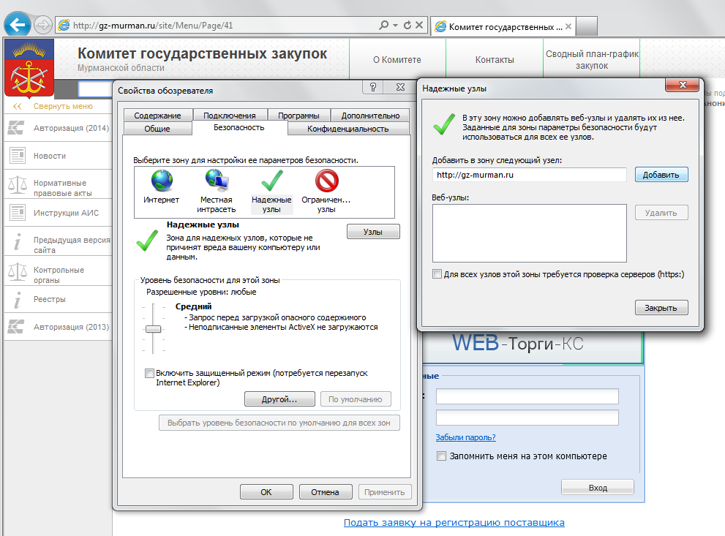
1. Добавление адреса Портала в список надежных узлов
Необходимо разрешить использование выплывающих окон. Для чего открываем Свойства обозревателя интернет-браузера и переходим к вкладке Конфиденциальность (Рисунок 2) и нажимаем по кнопке [Параметры]. При этом переходим к настройке параметров всплывающих окон (Рисунок 3).

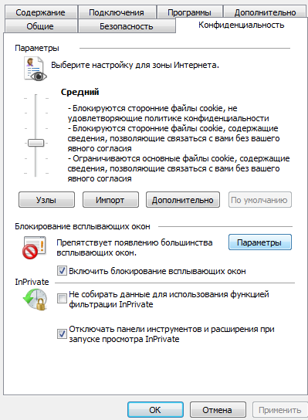
2. Вкладка Конфиденциальность
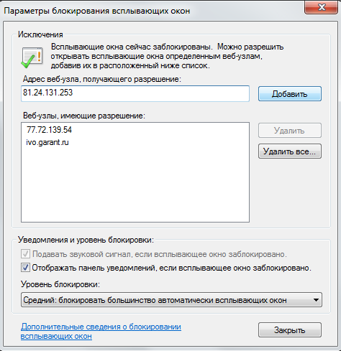
3. Настройка параметров всплывающих окон
Необходимо добавить адрес Портала в список веб-узлов, имеющих разрешение на использование всплывающих окон.
Также необходимо разрешить Элементы ActiveX и модули подключения Internet Explorer и установить параметры для автоматической загрузки файлов. Для этого необходимо перейти к вкладке «Безопасность» формы «Свойства обозревателя», нажать кнопку [Другой] и в появившейся форме «Параметры безопасности» найти элементы ActiveX и выбрать «Разрешить» для всех элементов ActiveX (Рисунок 4), в разделе «Загрузка», в пункте «Автоматические запросы на загрузку файлов» установить флаг в пункте «Включить» (Рисунок 5).

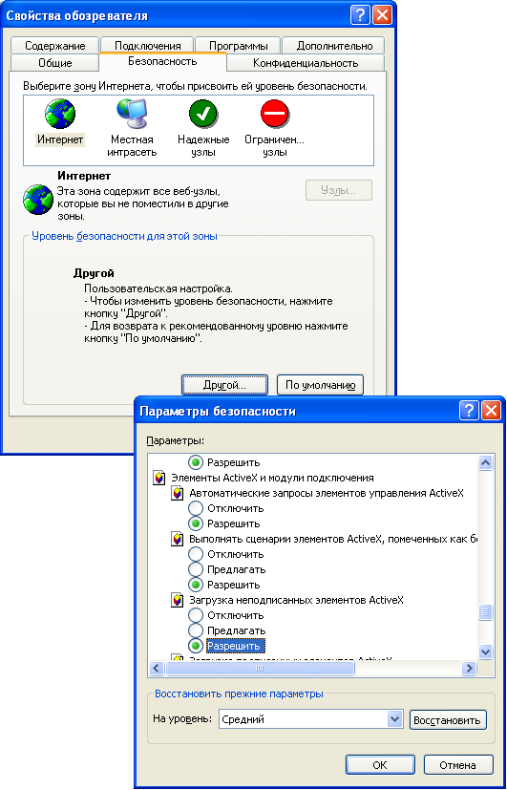
4. Настройка разрешений веб-браузера

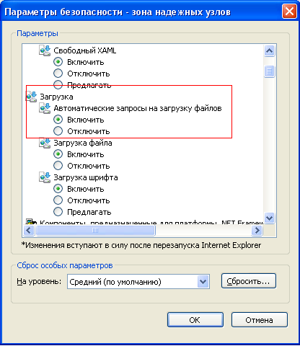
5. Установка параметра загрузки файлов
  - Общие принципы организации интерфейса
    - Общие принципы работы пользовательского интерфейса
1. Термины и описание элементов пользовательского интерфейса.
Термин | Описание
Навигатор | Древовидный список доступных пользователю документов, справочников, отчетов.  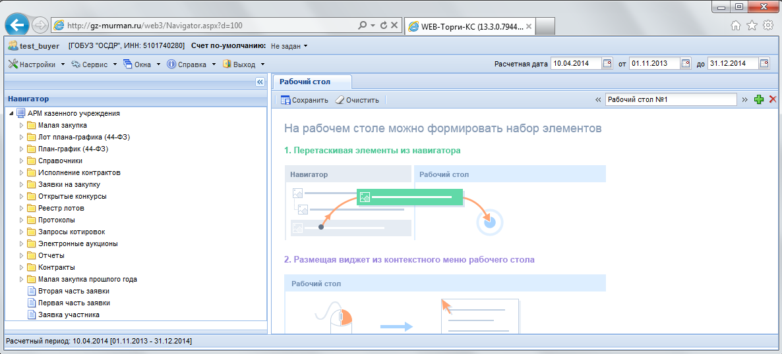  Навигатор открывается в случае успешной авторизации пользователя.
Список документов | Экранная форма, в которой отображается список документов какого-либо типа.  В списке документов доступна сортировка и фильтрация содержимого списка.  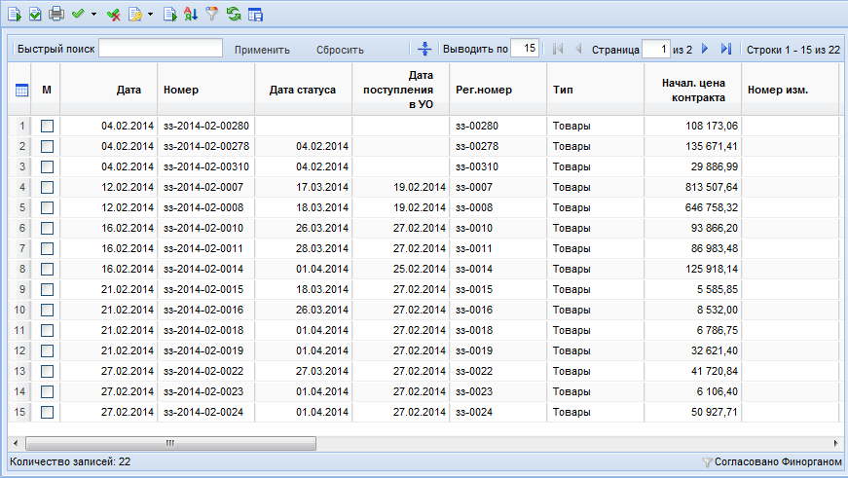  В верхней части списка документов отображается панель инструментов. Набор доступных инструментов зависит от типа документа и от роли пользователя в системе.
Режим редактирования | Экранная форма, в которой доступны элементы управления для ввода реквизитов редактируемого документа.  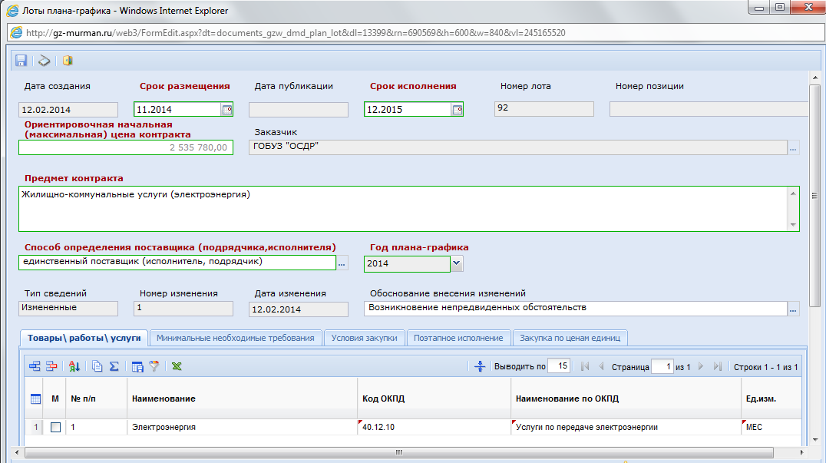  В верхней части окна редактирования отображается панель инструментов. Набор доступных инструментов зависит от типа документа и от роли пользователя в системе.
Элемент управления «Справочник» | В формах редактирования многих документов встречается элемент управления типа «Справочник»:  Обычно допускается свободный ввод в такой элемент управления – в таком случае при потере элементом фокуса ввода будет произведен поиск введенного значения в соответствующем справочнике.  В любом случае по щелчку на кнопке в правой части элемента, либо по нажатию Enter (при фокусе ввода) вызывается окно справочника, в котором и осуществляется выбор нужного значения.  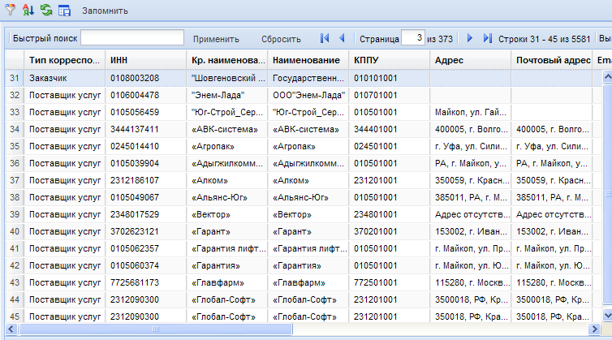  В случае если по введенному фильтрующему значению, либо в соответствии с настройками доступа пользователю доступно только одно значение справочника, оно будет выбрано автоматически, и окно выбора будет закрыто.  В окне справочника доступна фильтрация по значениям отображаемых столбцов.
Элемент управления «Грид» (табличная часть) | В формах редактирования многих документов встречается элемент управления типа «Грид»:  Кнопки для добавления и удаления строк грида (изображены на рисунке) расположены на панели инструментов, сверху табличной части документа.  Ячейки табличной части могут быть одного из 4-х типов: произвольное текстовое значение, дата, число либо текстовая ячейка для справочных значений.  В ячейки дат и чисел допускается ввод только цифр и соответствующих разделителей.  Ячейка-справочник ведет себя аналогично элементу управления «Справочник»: при потере фокуса вызывается соответствующий справочник, отфильтрованный по введенному значению, также справочник вызывается по двойному щелчку на такой ячейке.
«Добавить строку» | Добавляет строку в активный в настоящее время грид
«Удалить строку» | Удаляет выделенную строку грида
Прочие элементы управления | В формах редактирования также встречаются элементы управления для ввода произвольных текстовых значений, дат, сумм, значений по маске ввода.  При наведении курсора мыши на элемент управления в большинстве случаев отображается всплывающая подсказка.
Редактор состояния грида | 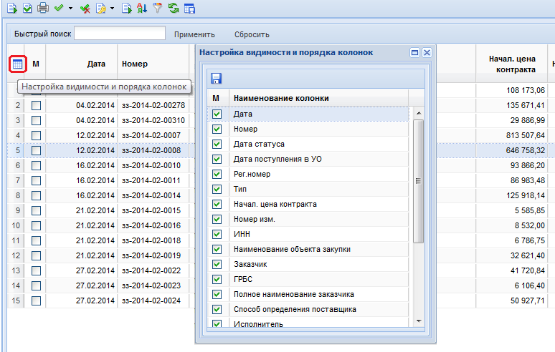  При необходимости возможно отредактировать видимость столбцов в гриде. Для этого необходимо вызвать меню «Настройка видимости и порядка колонок» по кнопке и в пункте «Наименование колонки» выделить/удалить флаг требуемого реквизита. Также их можно менять местами путем перетаскивания колонки.
Контроль при сохранении | При сохранении документов из формы редактирования производится контроль заполненности требуемых реквизитов. Элементы управления таких реквизитов выделены зеленой рамкой, наименования – красным.  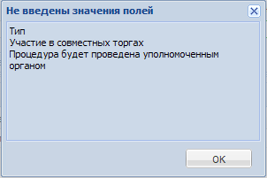  В случае успешного прохождения этого контроля производится контроль правильности заполнения реквизитов (например, соответствие действующему законодательству по срокам или требуемым соотношениям сумм).  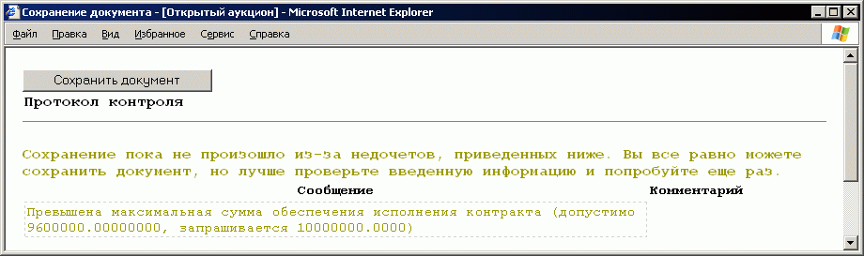

    - Описание стандартных кнопок панели инструментов списка

6. Панель инструментов списка, стандартные кнопки
2. Описание стандартных кнопок панели инструментов списка
Кнопка | Описание
«Создать…» | Вызывает окно редактирования нового документа.
«Редактировать» | Вызывает окно редактирования документа, расположенного в выделенной (не отмеченной галочкой, а просто активной) строке списка документов.
«Удалить» | Удаляет выделенный (если нет отмеченных) или отмеченные документы.
«Инверсия» | Делает неотмеченные документы отмеченными и наоборот.  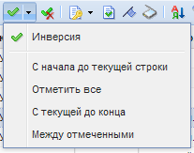
«Разметить все» | Снимает отметку со всех документов.
«Сортировка» | Позволяет настроить сложную сортировку списка.  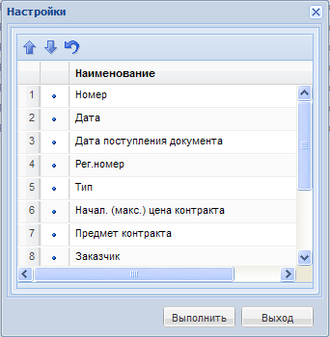  Обычная сортировка выполняется с помощью щелчка по заголовку нужного столбца.
«Автофильтр» | Позволяет настроить фильтрацию списка по произвольным значениям.  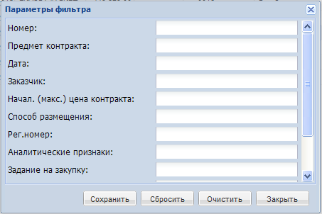
«Обновить» | Вызывает обновление списка документов из базы.  Настройки сложной сортировки и фильтрации сохраняются.
«Сохранить состояние списка» | Сохраняет настройки порядка и ширины колонок текущего списка для текущего пользователя.
«Прикрепленные файлы» | Вызывает окно работы с прикрепленными к конкретному документу файлами.  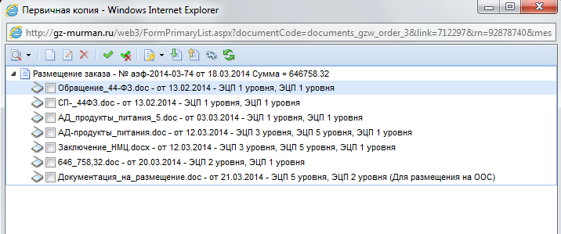
«На первую страницу», «На предыдущую страницу», «На следующую страницу», «На последнюю страницу» | Служит для переключения между страницами длинных многостраничных списков.  Количество элементов в списке документов настраивается по кнопке «Настройка» в Навигаторе.

    - Описание стандартных кнопок панели инструментов редактирования
7. Панель инструментов редактирования, стандартные кнопки
3. Описание стандартных кнопок панели инструментов редактирования.
Кнопка | Описание
«Сохранить» | Вызывает сохранение документа с предварительным контролем
«Выход» | Вызывает закрытие окна без сохранения сделанных изменений  Аналогично закрытию «по крестику в верхнем правом углу»

- Описание операций
  - Вход в систему
Для входа в систему заказчик должен зайти на сайт государственных закупок (Рисунок 8) и кликнуть по ссылке «Авторизация».
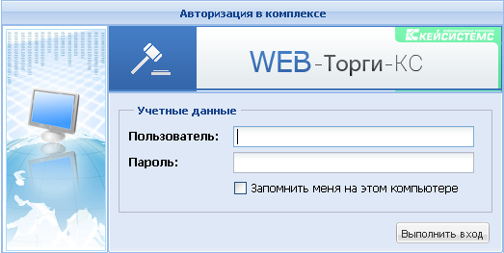
8. Авторизация на сайте государственных закупок
В результате загрузится страница, на которой заказчику будет предложено ввести логин и пароль для входа в систему.
В случае успешного ввода данных идентификации пользователя предоставляется доступ к автоматизированному рабочему месту (АРМ) заказчика госзаказа (9. АРМ ), посредством которого осуществляется навигация по документам размещения заказа для данного пользователя.
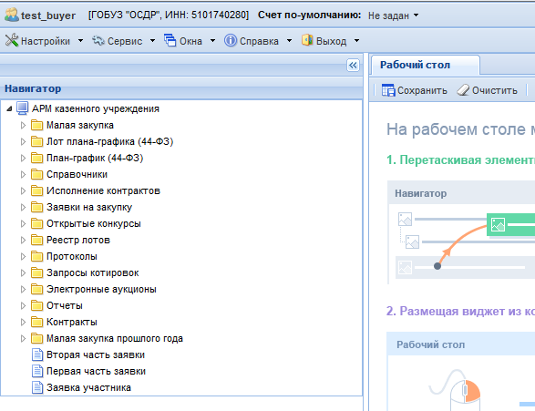
9. АРМ заказчика госзаказа
  - Основные настройки Системы
    - Настройка расчетного периода
Параметры отбора документов (начало периода и конец периода) задаются в форме изменения периода обработки документов (10), которая вызывается по кнопке «Период обработки документов» (11)
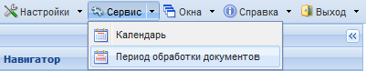
10. Вызов формы редактирования расчетного периода
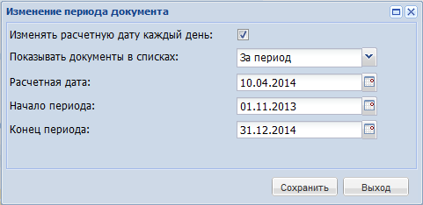
11. Форма редактирования расчетного периода
Даты расчетного периода также можно скорректировать в элементах управления «Расчетная дата от до », которые находятся в правом верхнем углу формы (12).
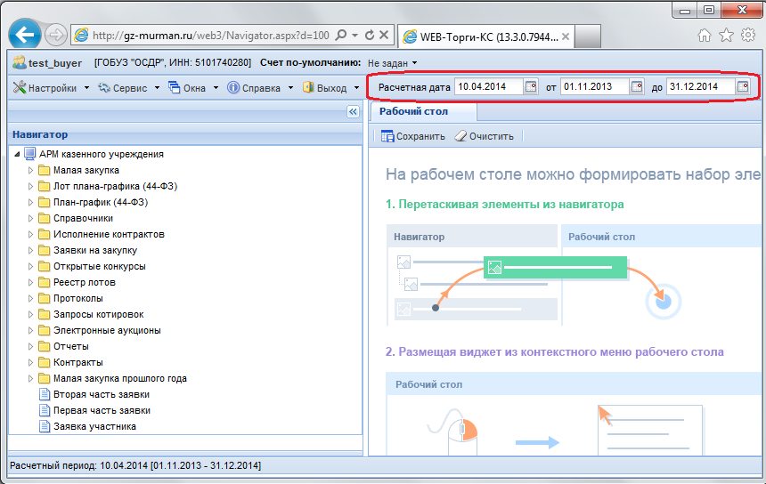
12. Настройка расчетного периода
    - Настройка регистрационных данных государственных заказчиков на ООС в Системе
В режиме информационного взаимодействия происходит автоматизированный обмен информацией о размещении заказов между Системой и Общероссийским официальным сайтом (ООС) и электронными торговыми площадками.
Ввод данных осуществляется с помощью специальной формы (14), которая вызывается при нажатии на кнопки [Настройки] → [Регистрационные данные на ООС] панели инструментов (13).
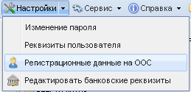
13. Вызов формы «Регистрационные данные на ООС»
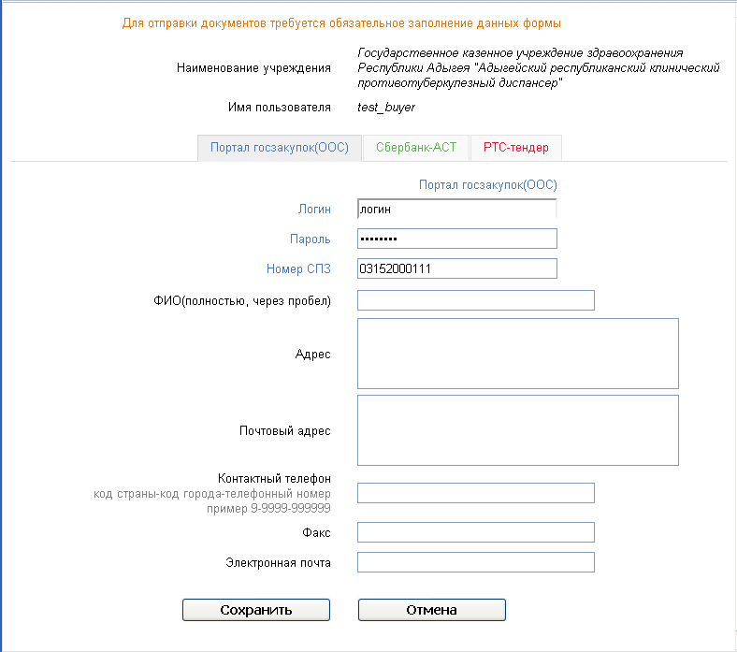
14. Ввод регистрационных данных на ООС в Систему
Для обеспечения информационного обмена с официальным сайтом, необходимо ввести регистрационные данные пользователя, являющегося государственным заказчиком, на ООС в Систему. Для этого следует перейти к вкладке «Портал закупок (ООС)» и указать данные для входа в личный кабинет на ООС (логин и пароль, номер СПЗ).
Для обеспечения информационного обмена с электронными торговыми площадками необходимо указать логин и пароль для входа в личный кабинет ЭТП Сбербанк-АСТ во вкладке «Сбербанк-АСТ» (15), а также логин и пароль для входа в личный кабинет на ЭТП РТС-тендер во вкладке «РТС-тендер» (16), соответственно.
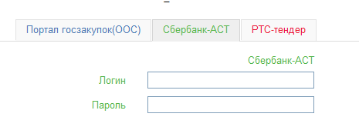
15. Ввод данных для обеспечения взаимодействия с ЭТП Сбербанк-АСТ

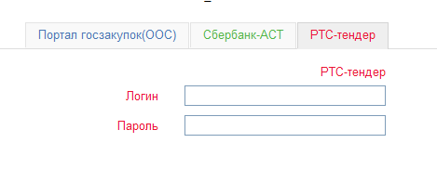
16. Ввод данных для обеспечения взаимодействия с ЭТП РТС-Тендер
Данная форма также предусматривает возможность ввода контактной информации о пользователе. После ввода необходимых реквизитов, требуется произвести сохранение данных, для этого следует нажать на кнопку [Сохранить].
    - Настройка банковских реквизитов
Информация о банковских реквизитах учитывается в Системе для внесения обеспечения заявок на участие в открытом аукционе в электронной форме, а также обеспечения исполнения контрактов. Для настройки банковских счетов, необходимо нажать на кнопку [Редактировать банковские реквизиты] (17).
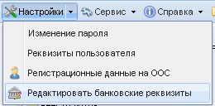
17. Вызов формы редактирования банковских реквизитов.
Форма редактирования банковских реквизитов (Error: Reference source not found) предназначена для удаления или добавления данных банковских счетов заказчика. Для того чтобы добавить номер счета, необходимо добавить новую строчку в таблице по кнопке [Добавить строку].
Данные о новом банковском счете формируются на основе реального БИК банка, при вводе несуществующего кода, сохранение данных произведено не будет.

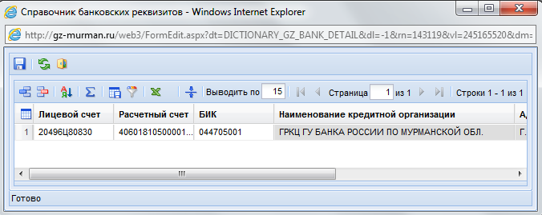
18. Форма редактирования банковских реквизитов.
  - Работа с планами-графиками размещения государственного заказа
    - Формирование документа «План-график закупок».
Документ «План-график» предназначен для планирования закупок товаров, работ, услуг, где указываются все закупки на предстоящий финансовый год.
Для осуществления в соответствующем финансовом году закупок товаров, работ, услуг заказчик осуществляет в Системе регистрацию плана-графика закупок.
План-график закупок формируется в системе согласно приказам Минэкономразвития и Федерального казначейства РФ № 761/20н и № 544/18н «Об особенностях размещения на официальном сайте Российской Федерации в информационно-телекоммуникационной сети "Интернет" для размещения информации о размещении заказов на поставки товаров, выполнение работ, оказание услуг планов-графиков размещения заказов на 2014 и 2015 годы».
Для создания документа в Системе формируется первичный документ «Лот плана-графика», из которого и будет состоять итоговый документ «План-график» (позиции в План-график добавляются автоматически).
Для создания документа «Лот плана-графика» необходимо перейти к списку документов «Лот плана-графика» и нажать на кнопку «Создать». При этом откроется форма редактирования документа «Лот плана-графика» (19). Документ состоит из Справочников (ОКПД, ОКВЭД, КОСГУ), полей с возможностью выбора даты (Срок размещения, Срок исполнения) и полей для ввода текстовой информации (Минимально необходимые требования).
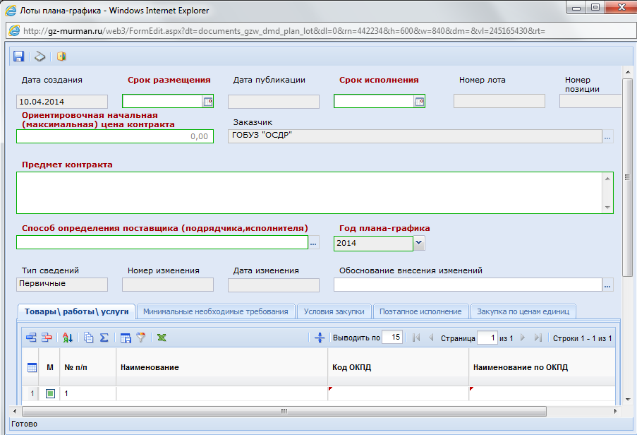
19. Форма редактирования документа «Лот плана-графика»
Все поля, выделенные красным цветом – обязательные для заполнения. В первую очередь необходимо заполнить шапку документа, где расположены поля для указания:
- Срока размещения закупки (месяц, год);
- Срока исполнения контракта (месяц, год);
- Наименования предмета контракта;
- Способа определения поставщика (подрядчика, исполнителя);
- Финансового года (календарный год плана-графика);

Поля: «Начальная максимальная цена контракта», «Дата публикации», «Номер позиции» - заполняются автоматически.
Вкладка «Товары, работы, услуги» содержит информацию о закупках. Необходимо заполнить следующие поля (19):
- № п/п;
- Ссылка на перечень нужд (Выбрать позицию из справочника «Строки Перечня нужд»);
- Цену за единицу продукции;
- Код ОКПД (выбрать из справочника более детальный код ОКПД (не менее 6 знаков);
- Код ОКВЭД (выбрать из справочника);
- Указать единицу измерения (выбрать из справочника);
- Количество.

Если невозможно определить объемы поставки, то в поле «Количество» необходимо указывать количество, равное «1,00».
Вкладка «Минимально необходимые требования». В данной вкладке необходимо внести информацию об установленных минимальных необходимых требованиях к предмету контракта, информацию об обязательном общественном обсуждении закупок, указать дополнительные требования к участникам закупки, указать преимущества, запреты на допуск товаров, работ, услуг (Рисунок 20).

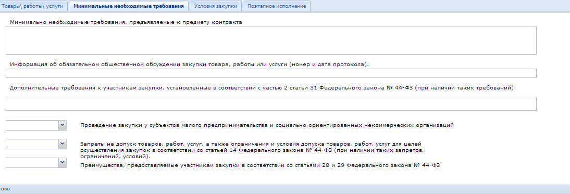
Рисунок 20. Редактирование вкладки «Минимальные необходимые требования».
Вкладка «Условия закупки». В данной вкладке необходимо внести информацию об установленных размерах обеспечения исполнения контракта, обеспечения заявки и размера аванса (Рисунок 21), указать значение в % в соответствующем поле, сумма рассчитается автоматически.
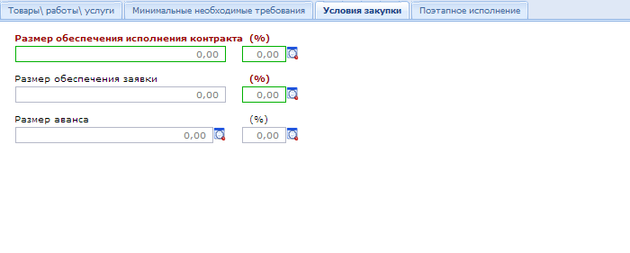
Рисунок 21. Редактирование вкладки «Условия закупки»
Вкладка «Поэтапное исполнение». Заполняется в случае, если контрактом предусмотрено поэтапное исполнение, указываются сроки отдельных этапов, если это периодичная поставка товаров, выполнения работ, оказания услуг (Рисунок 22Error: Reference source not found).
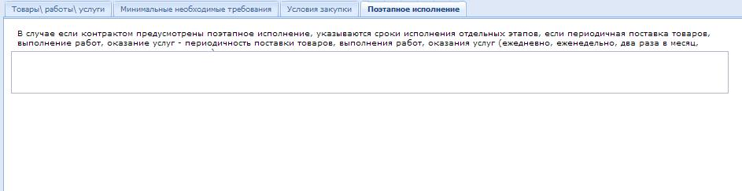
Рисунок 22. Редактирование вкладки «Поэтапное исполнение»

Вкладка «Закупка по ценам единиц» (23). Заполняется в случае, если невозможно определить объем товаров, работ (услуг): во вкладке «Закупка по единицам продукции» устанавливается значение «Да». Поле «Суммарная цена запасных частей к технике, оборудованию, цена единицы работы или услуги» автоматически подсчитывает сумму стоимостей единиц продукции указанных в лоте.

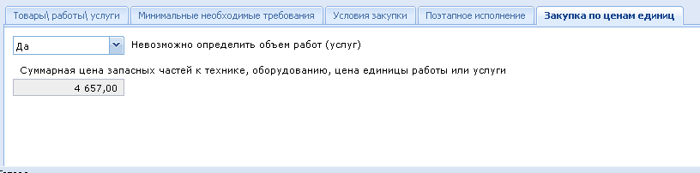
23. Вкладка «Закупка по ценам единиц»
Как только документ «Лот план – графика» будет заполнен и успешно сохранен, он автоматически попадет в состав документа «План – график».
Изменение в согласованный План-график закупок вносится через формирование изменения к Лоту Плана-графика (Рисунок 24).

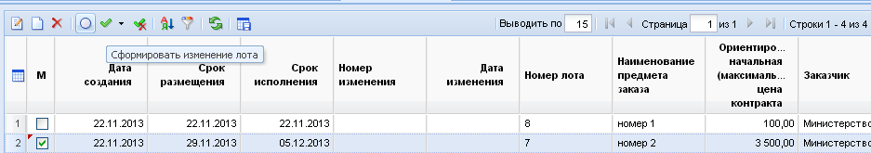
Рисунок 24. Формирование Изменения Лота Плана-графика.

Документ «План-график закупок» отправляется на согласование в ГРБС, затем на согласование в УО. Для этого следует выделить документ и нажать на кнопку [Отправить по маршруту].
Лоты, входящие в состав Плана-графика, отправленного на согласование, блокируются и становятся не доступными для редактирования. Лоты плана-графика переводятся в состояние «На согласование» («Согласованы») автоматически, параллельно с документом «План-график закупок».
В документе «План-график» предоставляется возможность генерации аналитической информации. Заказчик самостоятельно выбирает реквизиты, которые будут отражены в отчете и поля для группировки значений. Для установки параметров отбора, необходимо нажать на кнопку «Сумма» (Рисунок 25), при этом появится форма, которая отражает общее количество строк и общую сумму документа «План-график закупок».
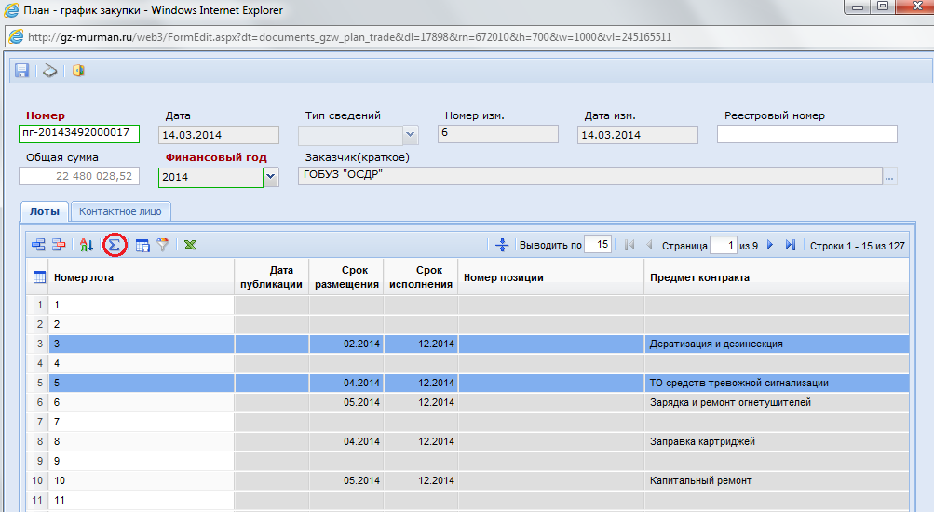
Рисунок 25. Вызов формы указания настроек
Для указания параметров отчета и группировки данных, необходимо нажать на кнопку Настройка (Рисунок 26).
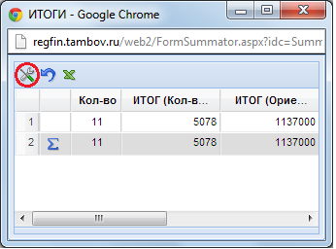
Рисунок 26. Вызов формы для указания параметров настройки и группировки данных
Для установки основных реквизитов отчета, необходимо отметить требуемые поля флагом «», если необходимо сгруппировать значения и вычислить итоговую сумму по определенному параметру, следует установить флаг «» (устанавливается двойным щелчком мыши) (Рисунок 27).
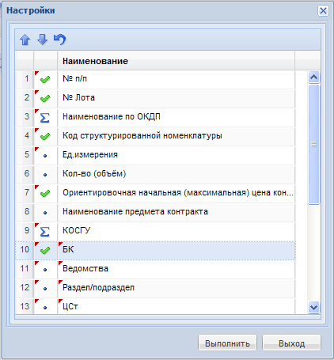
Рисунок 27. Форма установки настроек отчета.
После установки параметров, требуемых для вывода аналитической информации, необходимо нажать на кнопку «Выполнить», при этом будет сформирован отчет, с возможностью выгрузки в табличный редактор Excel (Рисунок 28).
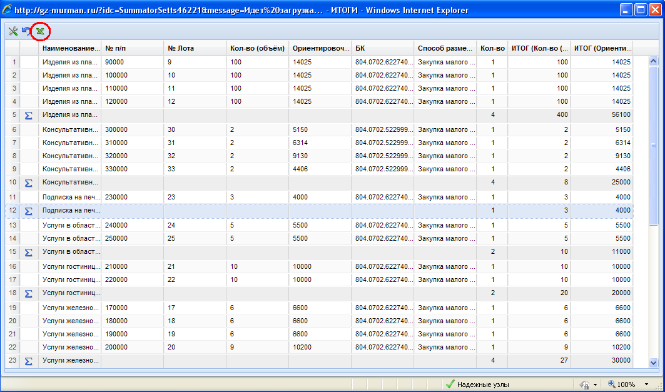
Рисунок 28. Сформированный отчет по установленным параметрам
    - Учет в Плане-графике и повторное размещение несостоявшихся процедур размещения заказа
Для повторного размещения несостоявшихся процедур размещения заказа необходимо высвободить средства, зарезервированные на финансирование этого лота, для этого необходимо перейти к реестру лотов в состояние несостоявшихся лотов. При высвобождении средств, связь заявки на закупку с лотом в Плане-графике удаляется, таким образом можно внести изменения по требуемой строчке документа «План-график размещения заказа». Для изменения параметров лота необходимо сформировать изменения к Плану-графику. В измененном документе Плана-графика возможно отредактировать сумму лота без внесения изменения в документ Перечень нужд: необходимо двойным щелчком открыть поле сумма для редактирования и скорректировать значение. Изменив сумму строки Плана-графика по несостоявшемуся лоту, ее можно связать с вновь созданной заявкой на закупку.
    - Отправка документа «План-график размещения заказа» на ООС версии 2.19
В версии ООС 2.19 документ «План-график размещения заказа» принимается в формате структурированного XML файла. Данный файл автоматически генерируется в Системе в случае согласования Плана-графика Уполномоченным органом (т.е. при переходе из состояния «На согласовании у УО» в состояние «Согласованы»). Автоматически сгенерированный файл доступен в прикрепленных файлах в списке документов «План-график размещения заказа» в состоянии «Согласованы». Сохранение прикрепленного файла на рабочую станцию описан в разделе 1.8. Работа с прикрепленными файлами.
  - Формирование заявок на размещения заказа
    - Формирование предварительных заявок на закупку
Для проведения закупки, финансирование которой проходит за счет бюджетных средств, прежде всего необходимо сформировать документ «Предварительная заявка на закупку» (бюджетные учреждения не формируют ПЗЗ) в системе исполнения бюджета области при помощи программного комплекса «Бюджет-WEB».
Документ «Предварительная заявка на закупку» служит для резервирования средств на оплату закупаемых товаров, работ, услуг в базе данных Системы исполнения бюджета области.
Для авторизации в комплексе необходимо ввести логин и пароль в форме авторизации (Рисунок 29).
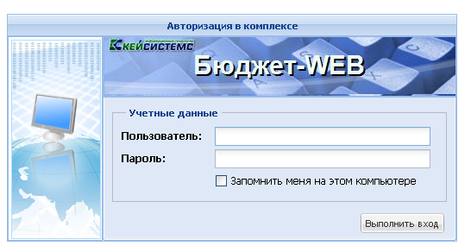
Рисунок 29. Авторизация в ПК «Бюджет-WEB»
В случае если после успешного ввода логина и пароля и нажатия кнопки [Выполнить] откроется окно выбора комплекса, необходимо отметить галочками два пункта и нажать кнопку [OK] (Рисунок 30).

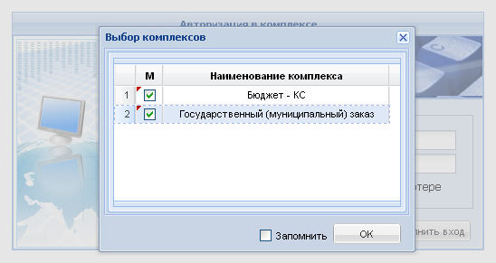
Рисунок 30. Выбор комплекса при авторизации
При этом произойдет переход к АРМу получателя бюджетных средств. Далее необходимо щелкнуть по ветке Навигатора Госзаказ и перейти к списку Предварительные заявки на закупку (31).
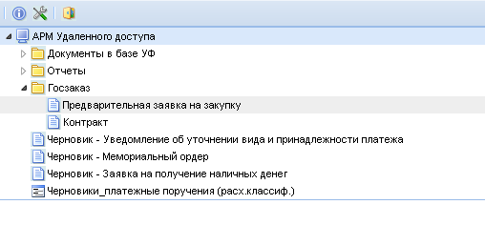
31. Переход к списку предварительных заявок
В открывшемся списке документов отображаются все введенные ранее предварительные заявки на закупку (32).
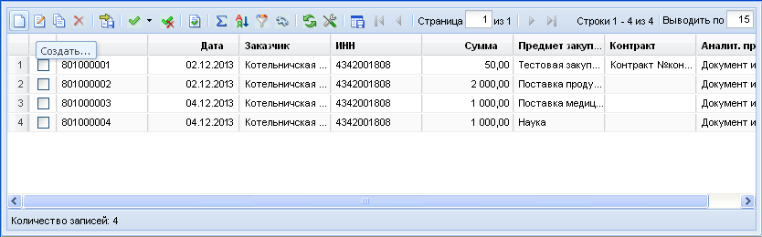
32. Список предварительных заявок на закупку
Для формирования новой предварительной заявки необходимо кликнуть по кнопке [Создать] на панели инструментов списка. При открытии формы редактирования документа необходимо заполнить требуемые реквизиты:
- Выбрать организацию – государственного заказчика (33).
- Выбрать счет получателя бюджетных средств (34). Если ГРБС размещает заказ для подведомственного учреждения, необходимо выбрать счет подведомственного учреждения.
- Указать код бюджетной классификации выбором по двойному клику в колонке КОСГУ (35). Выбрать код региональной классификации.
- Указать сумму закупку в рублях – колонка Сумма 1-го года.
- Указать предмет закупки.
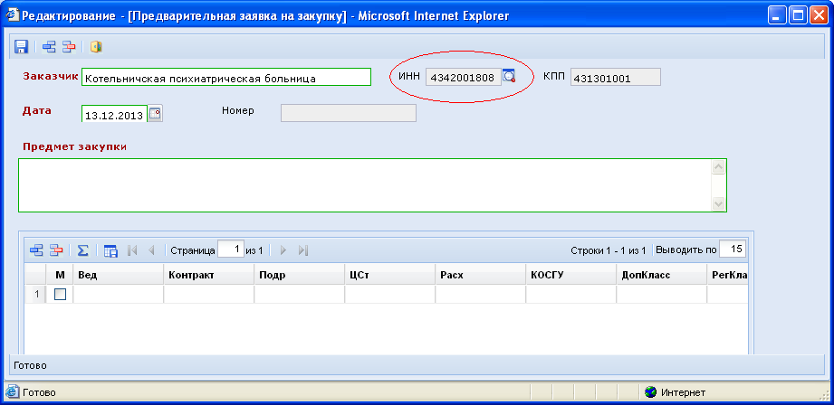
33. Выбор Заказчика из справочника
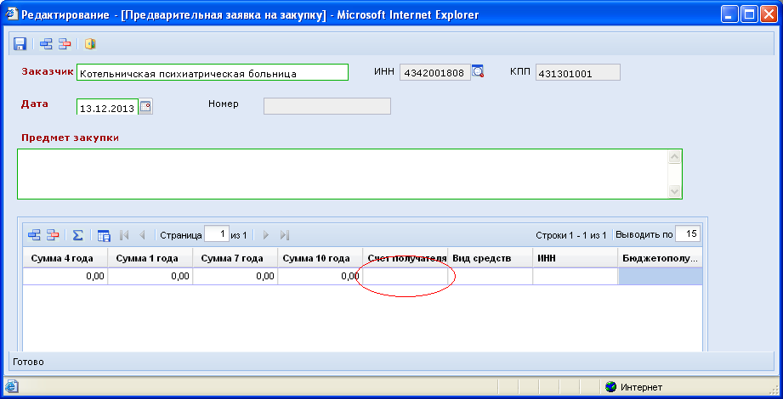
34. Выбор счета получателя
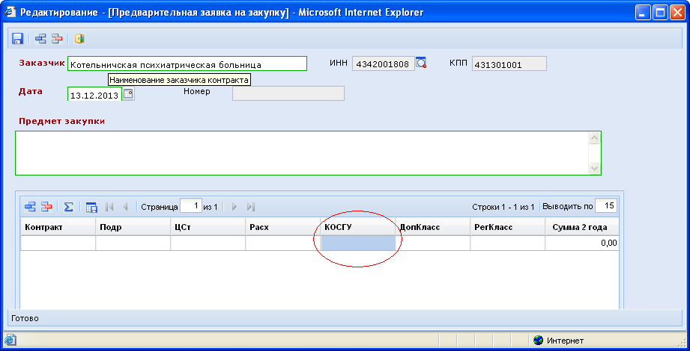
35. Выбор кода бюджетной классификации и КОСГУ
Суммы, введенные в документе «Предварительная заявка на закупку» в разрезе счетов получателей и кодов бюджетной классификации, могут обрабатываться Единым центром контролей Бюджет-КС как в целях контроля наличия средств на проведение закупки перед её объявлением, так и в целях резервирования этих средств с момента начала процедуры.
При сохранении документа вызывается процедура автоматического первичного контроля введенных данных в соответствии с планом финансово-хозяйственной деятельности.
После успешно выполненного импорта предварительной заявки в ПК «WEB – Торги-КС» (и формирования документа «Заявка на закупку») редактирование обработанной Предварительной заявки в «Бюджет-WEB» блокируется.
Редактирование становится возможным в случае возврата документа «Заявка на закупку» на уточнение суммы.
Удаление в «Бюджет-WEB» предварительной заявки, из которой в ПК «WEB – Торги-КС» была сформирован документ «Заявка на закупку», запрещено.
    - Формирование заявок на закупку
Для формирования заявок на размещение заказа предусмотрен документ «Заявка на закупку», который доступен в АРМе координирующего органа в следующих состояниях (36):
- На уточнении суммы;
- Создание новой;
- Возвращены на доработку;
- На согласовании у ГРБС;
- На согласовании в УО;
- Принятые к исполнению;
- Общее состояние.
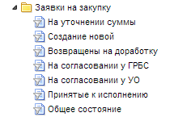
36. Состояния документа Заявка на закупку
Для формирования заявки на закупку необходимо перейти к списку документов «Заявка на закупку» в состоянии «Создание новой».
Заявка на закупку создается путем импорта предварительных заявок, введенных в комплексе «Бюджет-WEB». Для этого необходимо кликнуть по кнопке Импорт необработанных Предварительных заявок (37). Если в базе данных Системы исполнения бюджета существуют предварительные заявки, в которых указан текущий заказчик и они готовы к импорту, то произойдет автоматическое создание соответствующих документов «Заявка на закупку» с начальными ценами контракта, совпадающими с суммой Предварительной заявки - источника.
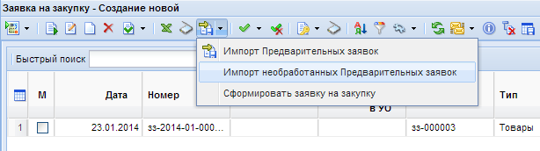
37. Импорт предварительных заявок
Созданный документ «Заявка на закупку» следует связать с согласованным документом «План-график размещения заказа». Для этого необходимо открыть импортированный документ на редактирование по кнопке и из справочника «Номер лота» по кнопке необходимо выбрать лот из согласованного Плана-графика (Рисунок 38).
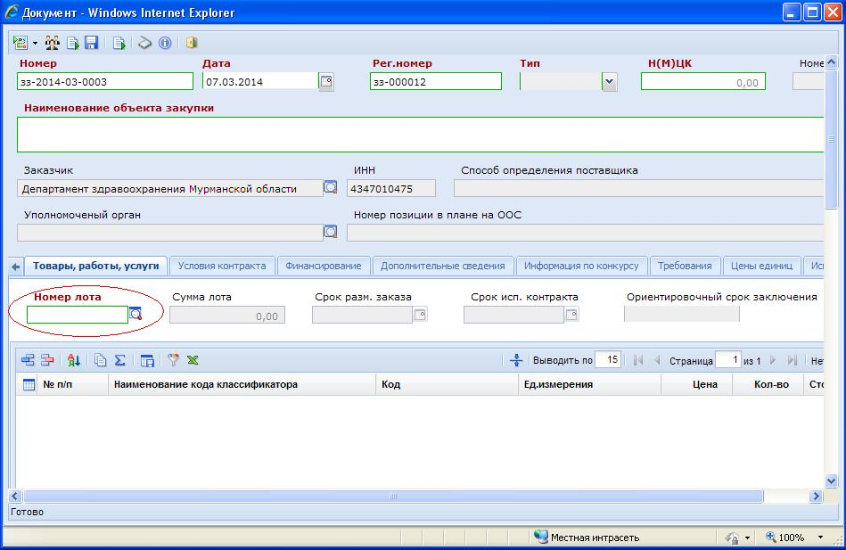
Рисунок 38. Выбор лота из плана-графика размещения заказа
Данные по выбранному лоту автоматически подгрузятся в сформированный документ заявки на размещение заказа, заполнив реквизиты Предмет контракта, Способ размещения, Начальная (макс.) цена контракта, Размещение у субъектов малого предпринимательства, вкладку «Товары/работы/услуги» (Рисунок 39).
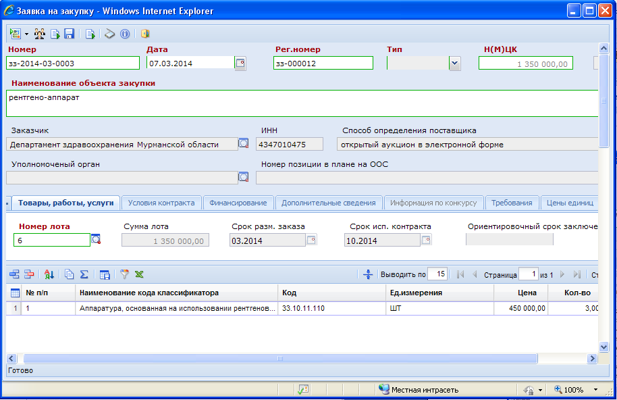
Рисунок 39. Документ «Заявка на закупку»
В сформированном документе необходимо заполнить все реквизиты, обозначенные красным цветом, а также заполнить вкладки, содержащие данные, требуемые для выбранного способа размещения заказа.
Для торгов следует заполнить все поля, которые упоминаются в печатной форме обращения в уполномоченный орган на размещение государственного заказа. Для запроса котировок следует заполнить те поля, значения которых выводятся в извещении о проведении запроса котировок. При оформлении заявки на проведение открытого конкурса следует заполнить таблицу (грид) критериев оценки заявок участников.
Как только все данные будут внесены, необходимо сформировать печатную форму заявки на закупку, нажав на кнопку Формирование печатной формы и сохранить документ по кнопке Сохранить. Сформированный файл печатной формы заявки на закупку можно будет увидеть в окне режима просмотра прикрепленных файлов. Чтобы открыть это окно необходимо кликнуть по кнопке Прикрепленные файлы в окне списка документов. Здесь же можно прикрепить пакет документов в соответствии с Законом. Для документов, которые необходимо отображать на Официальном сайте проставляется отметка «Для размещения на сайте».
При сохранении документа «Заявка на закупку» производится контроль начальной суммы контракта на соответствие сумме соответствующей предварительной заявки. Также происходит контроль соответствия сумм по источникам финансирования начальной цены контракта.
До отправки документа «Заявка на закупку» на согласование учредителю, к нему следует прикрепить файлы заявки на размещение заказа, проект государственного контракта, техническое задание, обоснование начальной (максимальной) цены. Далее заказчик подписывает Заявку на закупку и прикрепленные файлы электронной цифровой подписью.

    - Формирование заявок на закупку в случае невозможности определения стоимости работ (услуг)

При осуществлении закупок заказчиком возможна ситуация, при которой невозможно определить количество необходимого товара, проведения работ или оказания услуг. В таких случаях при добавлении и заполнении полей во вкладке «Товары\работы\услуги» в столбце «Количество (общее)» указывается значение «1» (Рисунок 40). Количество полей для добавления товаров\работ\услуг не ограничено.

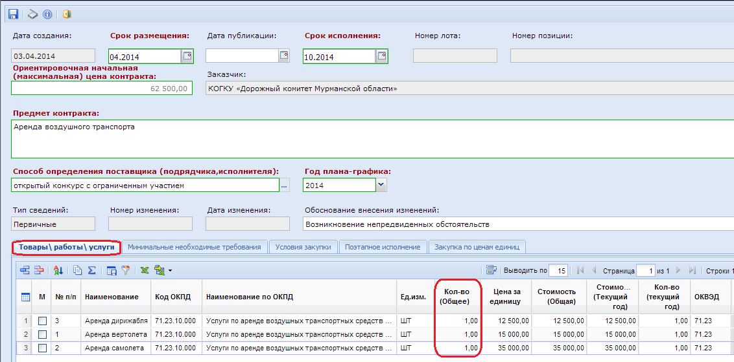

Рисунок 40. Заполнение перечня товаров\работ\услуг в лоте плана плана-графика
Во вкладке «Закупка по ценам единиц» необходимо поставить галочку в графе «Невозможно определить объем работ (услуг)». При этом суммарная цена запасных частей к технике, оборудованию, цена единицы работы или услуги может превышать объем финансирования, отведенного на такие цели, поэтому поле «Ориентировочная начальная (максимальная) цена контракта» обладает возможностью ручной корректировки. После внесения всех необходимых данных лот следует сохранить и провести процедуру согласования.

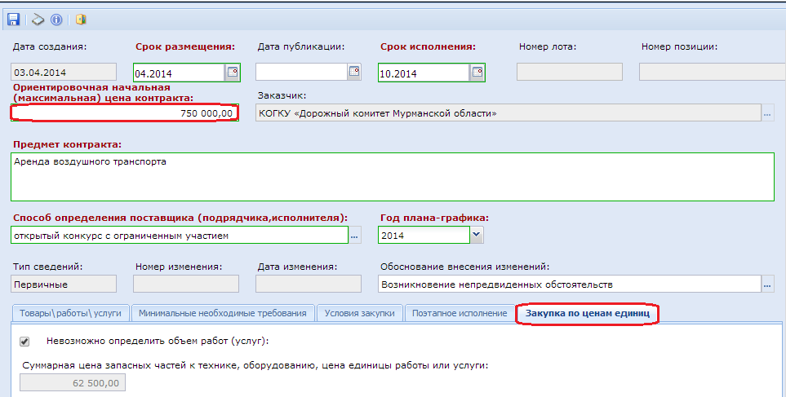

Рисунок 41. Вкладка «Закупка по ценам единиц»

Во вновь сформированной Заявке на закупку в режиме редактирования следует выбрать согласованный лот, по которому невозможно определить количество поставляемых товаров, работ либо услуг. После того как данные по лоту подгрузятся в заявку на закупку, следует обратить внимание на поле «Н(М)ЦК», в котором содержится значение максимальной цены контракта. Кроме этого следует проставить галочку в пункте «Невозможно определить количество товара, объем подлежащих выполнению работ, оказанию услуг (в соответствии с п. 2 ст. 42 фз 44)» (Рисунок 42).

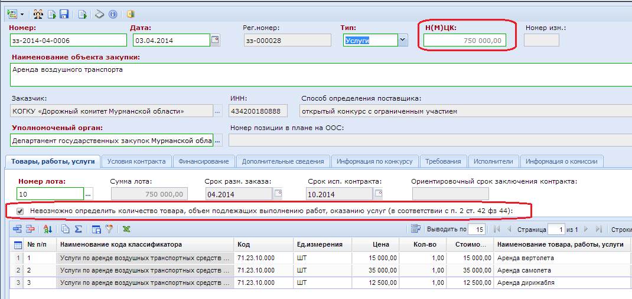

Рисунок 42. Вкладка «Товары, работы, услуги» в заявке на закупку

Во вкладке «Финансирование» сумма значений по всем БК в полях «Сумма 2014 года» должна быть равна значению поля «Н(М)ЦК». Строк в разделе финансирования будет более 1 в случае использования различных КБК при формировании перечня товаров\услуг\работ в лоте плана-графика. Если же в перечне указаны товары\работы\услуги с одинаковым КБК, то их значения суммируются в поле «Сумма 2014 года». Если сумма значений в этих полях отличается от значения поля «Н(М)ЦК», то их следует исправить вручную.

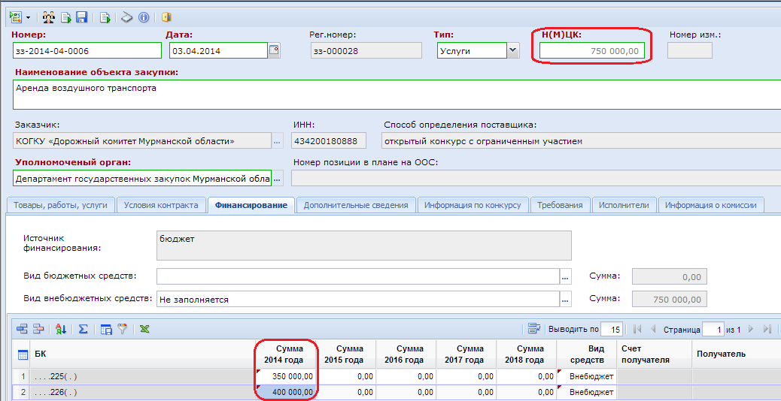

Рисунок 43. Изменение значений суммы по БК в соответствии со значением поля «Н(М)ЦК»
Остальные вкладки и поля заполняются по аналогии с обычной заявкой на закупку. После заполнения всех необходимых полей, документ следует сохранить и отправить по маршруту для согласования
    - Отправка заявок на закупку на уточнение суммы.
При формировании документа «Заявка на закупку» соответствующая предварительная заявка блокируется (запрещаются редактирование и удаление).
При необходимости заказчик имеет возможность отправить документ «Заявка на закупку» на уточнение суммы (соответствующая предварительная заявка будет разблокирована для редактирования).
Отправка документа «Заявка на закупку» на уточнение суммы производится из списка документов в состояниях «В работе» и «На доработке» по кнопке [Отправить на уточнение суммы] (Рисунок 44). Состояние выбранного документа изменяется на «На уточнении суммы» и документ появляется в ветке АРМа «На уточнении суммы» (Рисунок 45). При этом документ «Заявка на закупку» блокируется (редактирование и удаление документа запрещено).
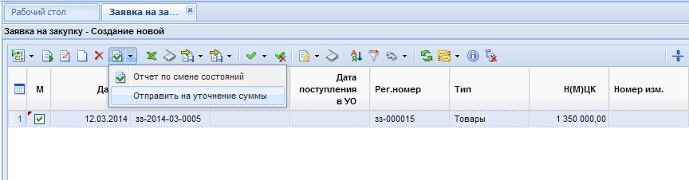
44. Отправка на уточнение суммы
Рисунок 45. Состояние документов «На уточнении суммы»
Как только в Предварительную заявку на закупку внесены необходимые изменения (поменялась сумма), можно повторно импортировать ее в Систему. Для этого необходимо перейти в состояние «На уточнение суммы», выбрать из списка документов необходимые заявки и нажать по кнопке [Импорт уточненных Предварительных заявок]. При этом документ перейдет в состояние «В работе» (Создание нового). Если в предварительной заявке была изменена сумма, то и в заявке на закупку соответственно изменится величина начальной цены контракта.
    - Согласование заявок на закупку.
После того как документ «Заявка на закупку» успешно сформирован заказчиком, он должен быть отправлен на согласование в ГРБС.
Для этого в списке документов «Заявка на закупку» в состоянии «В работе» (Создание нового) следует выбрать требуемые документы и нажать кнопку [Отправить по Маршруту] (Рисунок 46).
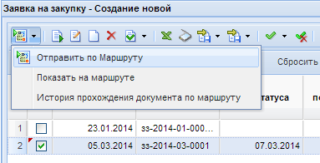
Рисунок 46. Отправка документа «Заявка на закупку» на согласование в ГРБС
При этом документ попадет в состояние «На согласовании у ГРБС» (Рисунок 47). В этом состоянии документ блокируется. Редактирование, удаление документа, а также редактирование и удаление прикрепленных файлов запрещено.
ГРБС имеет возможность отправить на доработку Заявки на закупку, которые поступили к нему на согласование от заказчиков. При этом документ «Заявка на закупку» попадает в состояние «Возвращены на доработку».

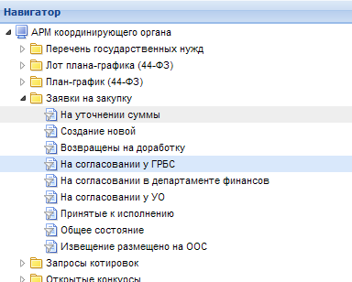
Рисунок 47. Состояние документов Заявка на закупку «На согласование у ГРБС»
Если документы проходят проверку, то ГРБС отправляет заявки на закупку на согласование к УО по кнопке [Отправить по маршруту]. На этом этапе заявки переходят на фильтр «На согласовании у УО». Уполномоченный орган в свою очередь может отправить на доработку при наличии замечаний с обязательным указанием причины возврата, либо согласовать его по кнопке «Принято» (Рисунок 48). Документы «Заявка на закупку», созданные самим ГРБС, при отправке по маршруту сразу переходят на согласование в УО.
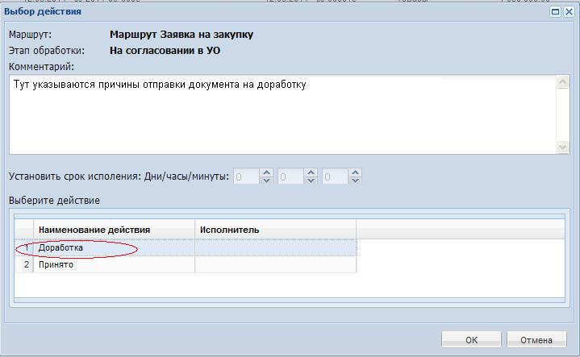
Рисунок 48. Отправка «Заявки на закупку» на Доработку подведомственному учреждению
Если УО согласовывает представленный документ по суммам и составу закупаемых товаров, оказываемых услуг, выполняемых работ, он переходит в состояние «Приняты к исполнению».
Для просмотра причин возврата на доработку документа следует воспользоваться кнопкой [История прохождения документа по маршруту] (Рисунок 49).
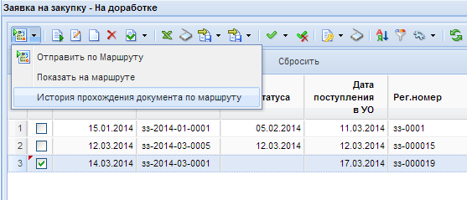
49. Список документов «Заявка на закупку» в состоянии «На доработке»
История прохождения документа по маршруту содержит следующие сведения (Рисунок 50):
- Дата обр.\пост.;
- Этап обработки;
- Подпроцесс;
- Статус документа;
- Статус маршрута;
- Исполнитель;
- Реквизиты исполнителя;
- Подразделение;
- Комментарий перехода;
- Просрочено;
- Документ;
- Примечание.

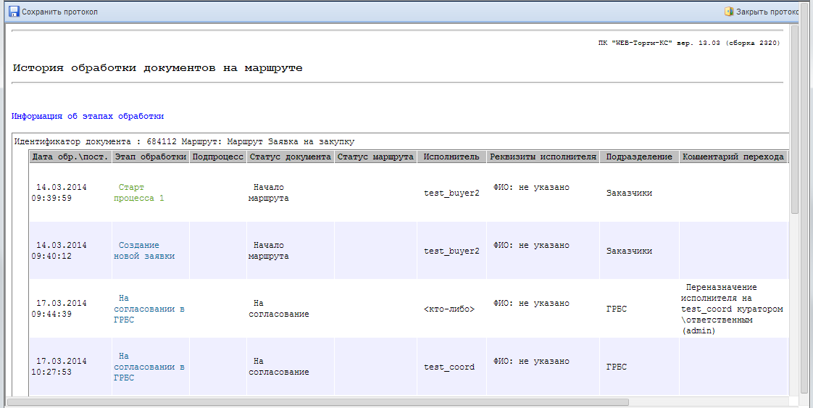
50. История обработки документов на маршруте
  - Проведение совместных торгов
    - Формирование сводной заявки
В ходе заполнения Заказчиком Заявки на закупку на участие в совместных торгах, следует в обязательном порядке во вкладке «Дополнительные сведения» в группировке «Совместные торги» заполнить поля (Рисунок 51):
- Участие в совместных торгах;
- Организация, осуществляющая полномочия координатора на осуществление закупок на основании договора (соглашения) (далее Координатор совместных торгов).
Организация, осуществляющая полномочия заказчика на осуществление закупок выбирается из общего справочника Заказчиков.
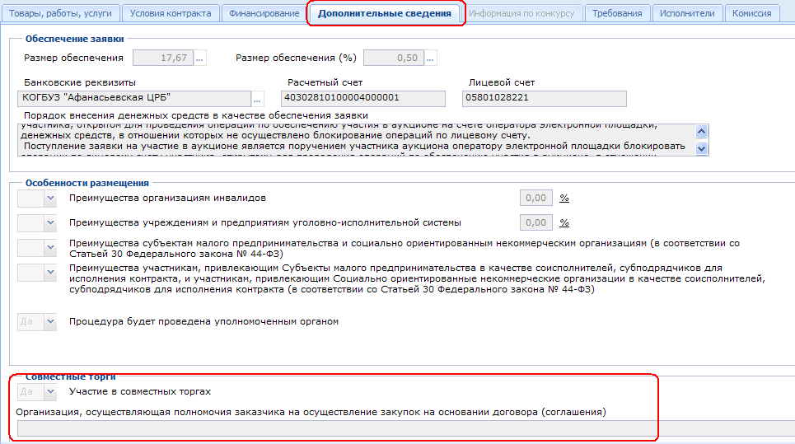
Рисунок 51. Заполнение заявки на закупку для совместных торгов.
Заказчик, после сохранения Заявки на закупку, отправляет документ по маршруту согласования.
Для сведения Заявок на закупку в сводную Заявку на закупку (то есть несколько заявок войдут в дальнейшем в один лот), Заказчик являющийся Координатором совместных торгов в разделе навигатора «Заявка на закупку» в пункте «На сведении координатора» должен отобрать требуемые заявки и нажать на кнопку [Сформировать сводную заявку] (Рисунок 52).
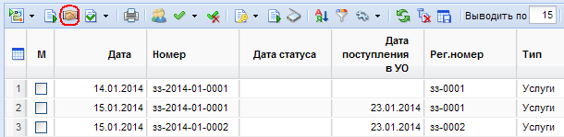
52. Формирование сводной заявки на закупку
Сформированная сводная заявка находится в состоянии «В работе» (пункт в АРМе: «Заявки на закупку» - «Создание новой». Сводную заявку на закупку требуется дозаполнить необходимыми реквизитами, а также прикрепить необходимую документацию. На вкладке «Дополнительные сведения» следует выбрать условие «Да» в разделе «Процедура будет проведена уполномоченным органом» (Рисунок 53). Графа «Уполномоченный орган» станет активной и ее следует заполнить, выбрав уполномоченный орган из справочника кнопкой .

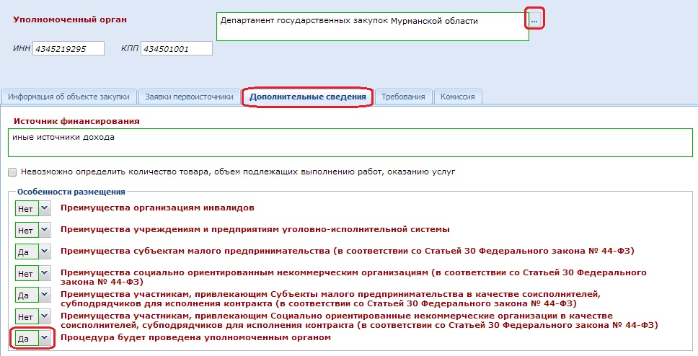
Рисунок 53. Выбор уполномоченного органа
В случае необходимости исключения из состава сводной заявки некорректной заявки, Координатор совместных закупок должен открыть сводный документ, перейти на вкладку Заявки первоисточники, отметить и удалить из списка необходимую заявку (Рисунок 54).

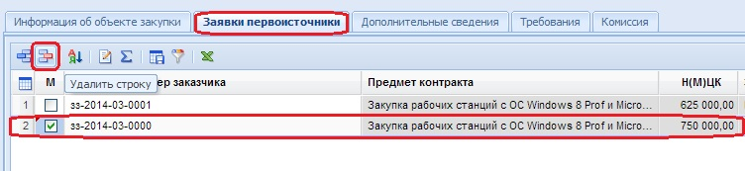
Рисунок 54. Исключение заявки из сводной заявки на закупку
После удаления строки с заявкой следует сохранить сводную заявку на закупку. Удаленный документ отобразится в разделе «Заявки на закупку» в пункт «На сведении у Координатора». Оттуда неправильно оформленную заявку следует отправить по маршруту с направлением движения «Доработка» (Рисунок 55 и Рисунок 56).

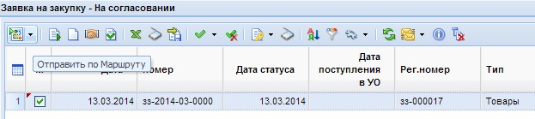
Рисунок 55. Оправка документа по маршруту

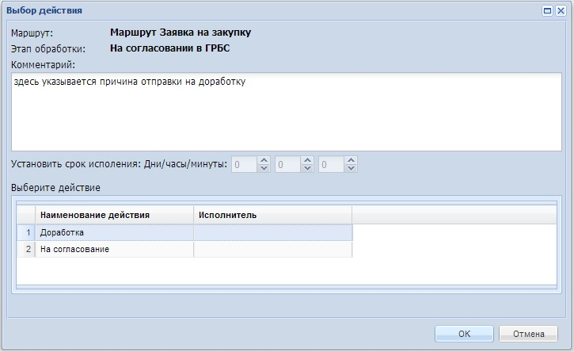
Рисунок 56. Отправка документа на доработку

Данная заявка отобразиться у подведомственного учреждения в разделе «Заявки на закупку» в пункте «На доработке». Исправленная заявка, отправленная по маршруту подведомственным учреждением, снова вернется в пункт «На сведении у Координатора». Добавить откорректированную заявку в сводную заявку куратор может из вкладки «Заявки первоисточники» по кнопке «Добавить строку». Новая заявка от другой подведомственной организации в уже существующую сводную заявку добавляется аналогичным образом (Рисунок 57).
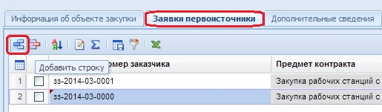
Рисунок 57. Добавление заявки в существующую сводную заявку на закупку
После заполнения всех требуемых полей сводную заявку следует отправить по маршруту. Заявка на закупку со значением «Да» в реквизите «Процедура будет проведена уполномоченным органом» попадет на согласование в Уполномоченный орган, иначе Заявка на закупку перейдет в состояние «Принятые к исполнению» для дальнейшего самостоятельного размещения.
    - Формирование контрактов на основании сводной заявки
Как только закупка будет проведена, сформированный лот (лоты) автоматически, на основании протоколов, средствами Системы будут переведены в состояние состоявшихся, либо не состоявшихся торгов.
Для того, чтобы в АРМе заказчиков, чьи заявки участвовали в проведении сводных торгов, отразились контракты, для регистрации в реестре контрактов, Координатору совместных торгов необходимо перейти к папке «Реестр лотов» в состояние «Состоявшиеся лоты» («Несостоявшиеся лоты»), выделить требуемый Лот, и нажать на кнопку «Сформировать контракт». При этом будет сформировано количество контрактов, равное количеству заявок, участвовавших в совместных торгах. Контракты будут доступны в АРМе заказчика в папке «Контракты» в состоянии «Создание нового».
  - Работа с прикрепленными файлами
К документам Системы (заявка на закупку, задание на закупку) могут быть прикреплены файлы произвольного формата. Рекомендуется прикреплять файлы, созданные в текстовом редакторе MS Word (*.doc),а также в табличном редакторе MS Excel (*.xls).
Для работы с прикрепленными файлами необходимо выбрать конкретный документ из списка и кликнуть по кнопке Прикрепленный файл (Рисунок 58).
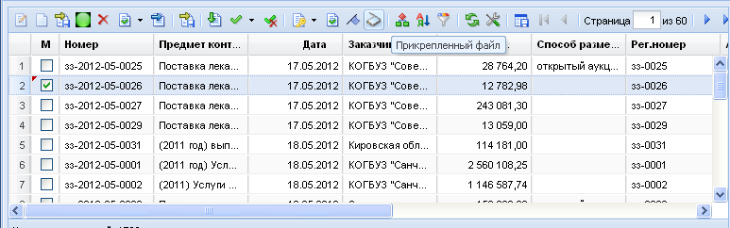
58. Переход к списку прикрепленных файлов
При этом откроется список прикрепленных файлов, в котором можно видеть как автоматически сгенерированные файлы, так и те, которые были прикреплены вручную (Рисунок 59).
59. Список прикрепленных файлов
Для скачивания или открытия файла необходимо выделить документ и нажать на кнопку Просмотр оправдательного документа (Рисунок 60).
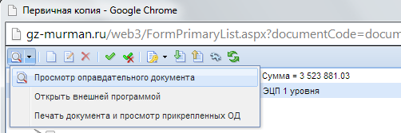
60. Просмотр оправдательных документов
В открывшейся форме необходимо щелкнуть по ссылке файла для того, чтобы открыть или сохранить документ (Рисунок 61).
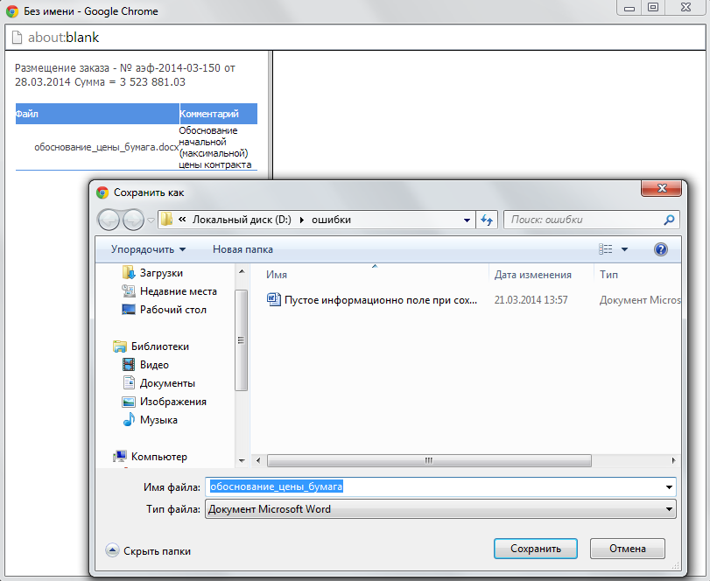
61. Загрузка прикрепленных файлов
Если к документу необходимо прикрепить новый файл, следует кликнуть по кнопке Создать. При этом откроется форма создания/редактирования файла (Рисунок 62).

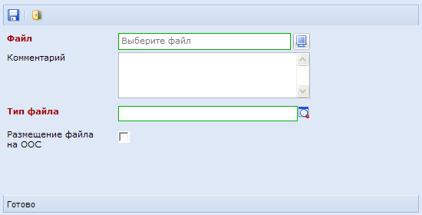
Рисунок 62. Форма редактирования файла
В данной форме по кнопке [Обзор] необходимо выбрать файл, указать комментарий (чем именно является файл). Если данный файл должен быть опубликован на OOC, то необходимо установить галочку Запрос на публикацию на сайте.
Для изменения файла или его комментария необходимо выделить требуемый файл и кликнуть по кнопке Редактировать. Файл может быть заменен любым другим. Также необходимо указать тип файла. После завершения необходимых действий форму следует сохранить.
  - Размещение государственных закупок
    - Формирование проект извещения на закупку для самостоятельного проведения закупок
Для формирования из согласованных заявок на закупку (запрос котировок цен, единственный поставщик, требующие публикации на ООС), необходимо в списке документов «Заявка на закупку» в состоянии [Согласовано ФО] выбрать требуемые заявки на закупку и кликнуть по кнопке [Сформировать проект извещения] (Рисунок 63).
При этом будет сформирован заказ, заполненный данными, полученными из заявки на закупку.
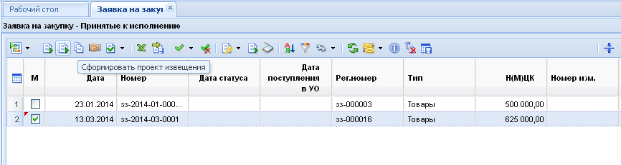
Заявка на закупку - Согласованно ФО
Рисунок 63. Формирование проекта извещения
При формировании карточки размещения заказа проводится контроль выбранных заявок на закупку. Для успешного формирования должны соблюдаться следующие условия:
- Способы размещения выбранных заявок на закупку должны быть одинаковыми;
- Для выбранных заявок на закупку не существует ранее созданных проект извещений на закупку;
- Выбрана только одна заявка на закупку со способом размещения «Запрос котировок».
Успешно сформированное проект извещение на закупку доступно в списке документов, который соответствует выбранному в заявках на закупку способу размещения заказа («Запрос котировок», «Единственный поставщик») в состоянии «На размещении» (Рисунок 64).

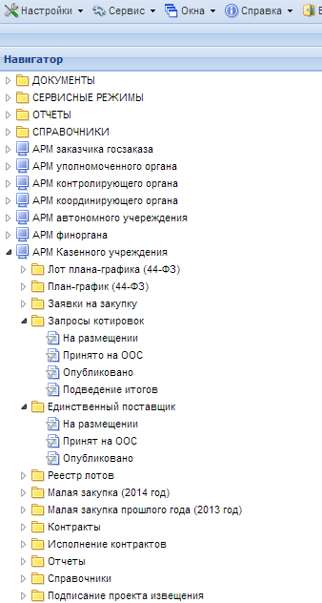
Рисунок 64. Состояние документа
При формировании документа «Сформировать проект извещения» автоматически создаются документы «Лот», в которые копируются все данные из соответствующих документов «Заявка на закупку».
р лотов» (Рисунок 65), где для лотов возможны следующие состояния, которые изменяются в ходе размещения заказа:
- Текущая закупка (пункт АРМа «Текущая процедура размещения заказа»);
- Проведенная закупка (пункт АРМа «Состоявшаяся процедура размещения заказа»);
- Закупка не состоялась (пункт АРМа «Несостоявшаяся процедура размещения заказа»);
- Закупка отменена (пункт АРМа «Отмененная процедура размещения заказа»).

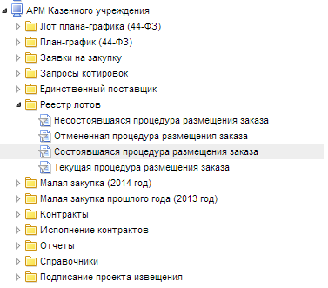
Рисунок 65. Реестр лотов
    - Размещение заказа способом запроса котировок цен
Размещение заказа путем проведения запроса котировок цен проводится на основе согласованной Заявки на закупку (п. 1.6.5).
Для формирования задания на закупку, необходимо в списке документов «Заявка на закупку» в состоянии [Согласованно ФО] выбрать заявку на закупку со способом размещения «запрос котировок» и кликнуть по кнопке [Сформировать проект извещения] (Рисунок 66).
Заявка на закупку - Согласованно ФО
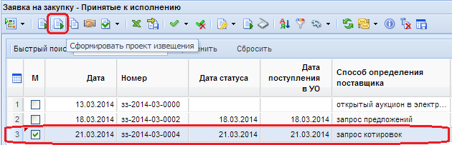
Рисунок 66. Формирование проекта извещения
При этом будет сформировано извещение, состоящее из лотов, содержащих информацию, указанную при формировании лота плана-графика и заявки на закупку. По окончанию формирования проекта извещения Система выдаст протокол формирования (Рисунок 67).

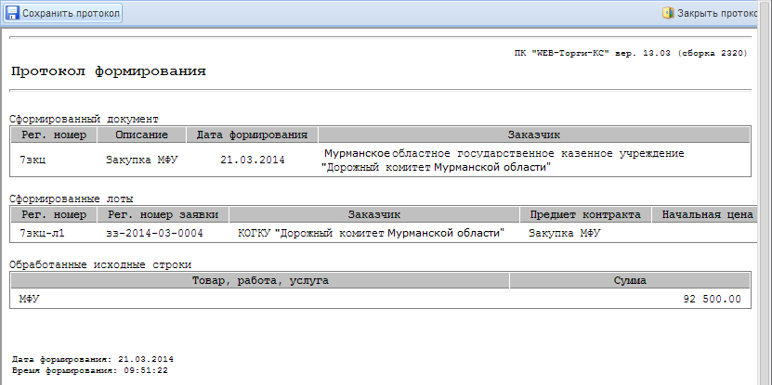
Рисунок 67. Протокол формирования
Автоматически созданный документ отображается в состоянии «На размещении» списка документов «Запрос котировок».

Возможны следующие состояния документа «Запрос котировок» ():
- На размещении;
- Принято на ООС;
- Опубликовано;
- Подведение итогов.
Рисунок 68. Состояния документа Запрос котировок
Документ «Запрос котировок» в состоянии «На размещении» предназначен для ввода необходимой информации по размещению заказа. Здесь необходимо указать сроки и условия проведения процедуры запроса котировок цен, прикрепить пакет документов в соответствии с Законом (Рисунок 69).
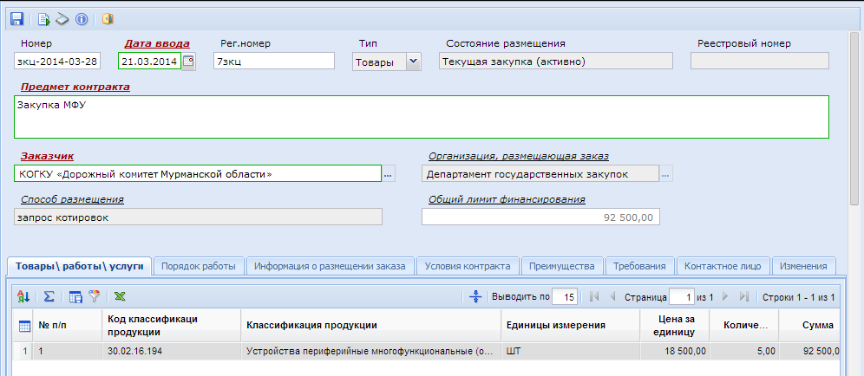
Рисунок 69. Документ «Запрос котировок»
Во вкладке «Порядок работы» следует заполнить поля: предполагаемая дата публикации; периоды подачи заявок, место и порядок подачи, форму котировочной заявки, дата и время с местом вскрытия конвертов (Рисунок 70). Поля, заполненные в приведенном рисунке, являются обязательными для заполнения, вплоть до времени начала и окончания периодов.
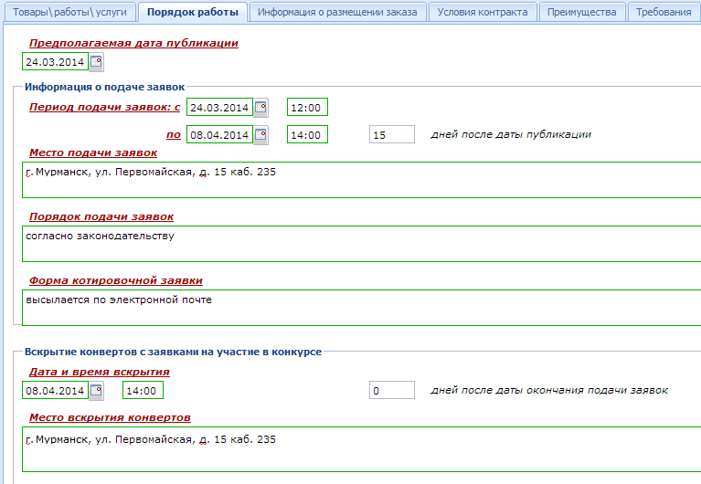
Рисунок 70. Вкладка порядок работы в извещении Запрос котировок
Во вкладке «Информация о размещении заказа» необходимо заполнить поля: обоснование начальной цены контракта, информация о возможности одностороннего отказа, место поставки товара (выполнения работ, оказания услуг), сроки поставки, ограничения участия в определении поставщика, срок подписания победителем контракта, условия признания победителя запроса котировок.
Во вкладке «Условие контракта» заполняются поля банковского реквизита, размера обеспечения исполнения контракта, а также сроки и порядок внесения платы в том случае, если размер исполнения обеспечения контракта был указан при создании лота плана-графика, на основании которого было сформировано данное извещение.
Вкладка «Преимущества» предлагает выбрать особенности размещения в соответствии со Статьями 28-30 Федерального закона № 44-ФЗ, а также в соответствии со Статьей 64 п.9 Федерального закона № 44-ФЗ.
Вкладка «Требования» позволяет заполнить поля с требованиями к участникам закупки как единые, так и дополнительные требования. Чтобы внести запись в необходимое требование, сначала его следует активировать установкой галочки над левым верхним углом соответствующего поля (Рисунок 71).
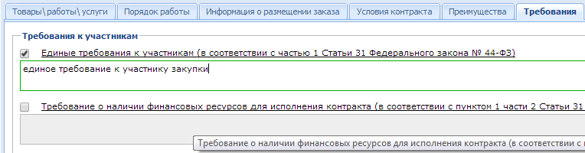
Рисунок 71. Активация необходимого поля для внесения требования к участникам закупки
Во вкладке «Контактное лицо» должна заполняться информация об ответственно лице за проведение закупок. Наличие знака «–» обязательно при вводе номера телефона и факса (Рисунок 72).
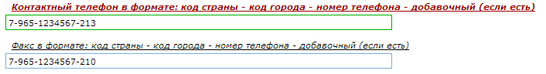
Рисунок 72. Заполнение полей контактного телефона и факса
Поля во вкладке «Изменение» заполняют в тех случаях, когда по объявленному запросу котировок было сформировано изменение.
После заполнения всех необходимых полей следует сохранить извещение. В случае прохождения всех контролей Система сформирует протокол сохранения (Рисунок 73).
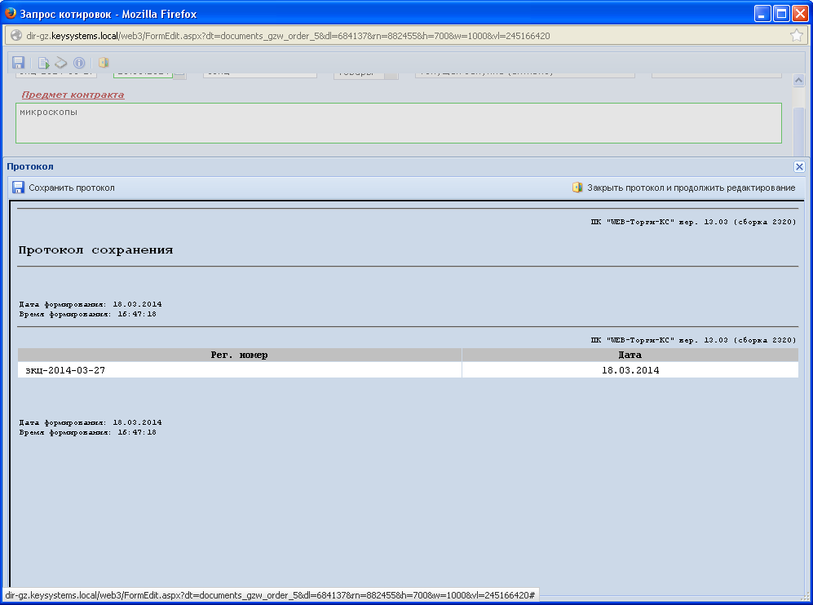
Рисунок 73. Протокол сохранения «Запрос котировок»
Так же есть кнопка Прикрепленные файлы в окне списка документов. Здесь же можно прикрепить пакет документов, необходимых для проведения запроса котировок. Для документов, которые необходимо отображать на Официальном сайте есть возможность проставить отметку «Для размещения на сайте».
Сведения о размещении государственного заказа путем проведения запроса котировок цен размещаются на ООС и в Системе в сроки, установленные Законом.
Готовое извещения следует отправить в ООС по кнопке [Отправить документ на ООС] (Рисунок 74). Если по каким-либо причинам документ не загрузился на ООС, то он остается в фильтре «На размещении» и никуда не переходит. Причину не состоявшейся передачи документа можно посмотреть по кнопке [История статусов отправки документа на ООС] (Рисунок 74), где отражается дата и время совершенной операции, статус операции и разъясняющий комментарий к ней (Рисунок 75).
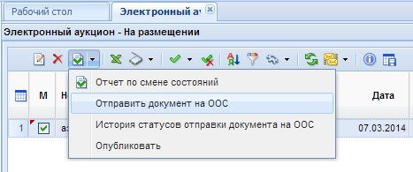
Рисунок 74. Отправка документа на ООС.
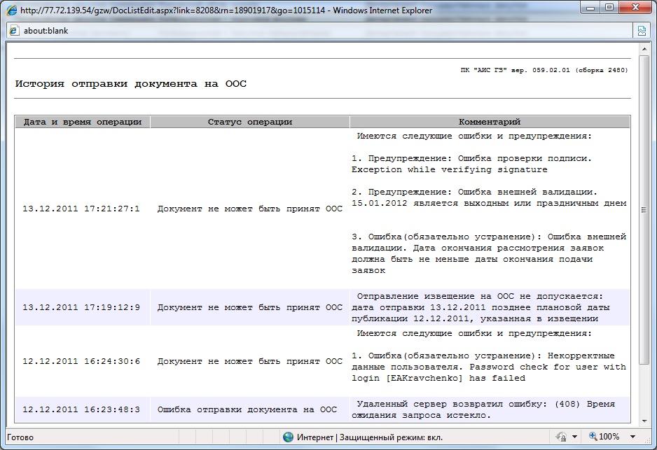
Рисунок 75. Протокол «История отправки документа на ООС»

Фильтр «Принят на ООС» используется для отображения всех извещений, успешно переданных в ООС. По результатам взаимодействия с ООС Система сформирует соответствующий информационный протокол. Если документы успешно подгрузились в личный кабинет уполномоченного органа на ООС, то он отобразится в фильтре «Принят на ООС».
В состоянии «Принят на ООС» документ доступен для редактирования, таким образом, в случае необходимости, в проект извещения можно внести изменения.
Если были произведены изменения, то скорректированный документ следует отправить в личный кабинет на ООС. Для отправки изменения необходимо выделить документ и нажать кнопку [Отправить изменения документа на ООС] (Рисунок 76), в результате чего, проект извещения с некорректными данными на ООС будет заменен новым.
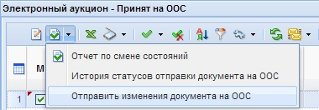
Рисунок 76. Отправка изменения документа на ООС
В фильтр «Объявлены» документы попадают после того, как переданные документы были опубликованы на ООС.
Для публикации сведений о государственном заказе на ООС, необходимо зайти в личный кабинет уполномоченного органа на ООС, проверить переданные сведения и файлы документов, подписать их сертификатом ФК и разместить на официальном сайте.
В режиме информационного взаимодействия после размещения на официальном сайте протоколов проведения запроса котировок в электронной форме сведения о них в электронной форме автоматически поступают в Систему. Опубликованное на ООС извещение переходит после этого в состояние «На размещении». В случае необходимости внесения изменений в объявленный документ, необходимо в фильтре «На размещении» выделить требуемый документ и нажать кнопку [Сформировать изменение].
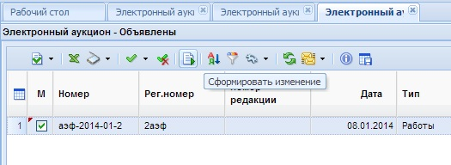
Рисунок 77. Формирование изменения к объявленному документу «Извещение»
В результате сформируется новый документ, являющийся копией исходного извещения с признаком «Внесены изменения», который отразится в фильтре «На размещении», где он становится доступным для редактирования. Скорректированный документ следует отправить на ООС по кнопке [Отправить документ на ООС] (Рисунок 74).
Фильтр «Отказ от проведения процедуры». Отказ от процедуры размещения заказа формируется на Общероссийском официальном сайте в виде извещения об отказе от проведения открытого аукциона в электронной форме. Опубликованное на ООС извещение подгружается в АРМ заказчика в автоматическом режиме. Документ отражается в состоянии «Отказ от размещения заказа» списка документов Запрос котировок.
    - Размещение заказа в форме открытого конкурса
Размещение заказа путем проведения открытого конкурса проводится на основе сформированной Заявки на закупку на основе которой Уполномоченный орган формирует в Системе проект извещение.
    - Размещение заказа в форме открытого аукциона в электронной форме
Размещение заказа путем проведения электронного аукциона проводится на основе сформированной Заявки на закупку на основе которой Уполномоченный орган формирует в Системе проект извещение.
    - Размещение заказа у единственного поставщика
Для размещения заказа у единственного поставщика (исполнителя, подрядчика) без проведения конкурсных процедур заказчик формирует средствами Системы Заявку на закупку. Для создания Заявки на закупку у заказчика должен быть согласованный план-график, в котором содержится лот со способом определения поставщика «единственный поставщик (исполнитель, подрядчик)», на основе которого и будет сформирована Заявка на закупку.

      - Размещение закупки у единственного поставщика путем формирования извещения
Извещение «Закупка у единственного поставщика» формируется из документа «Заявка на закупку» со способом определения поставщика «единственный поставщик (исполнитель, подрядчик)» в состоянии «Согласованно ФО» по кнопке [Сформировать проект извещения].
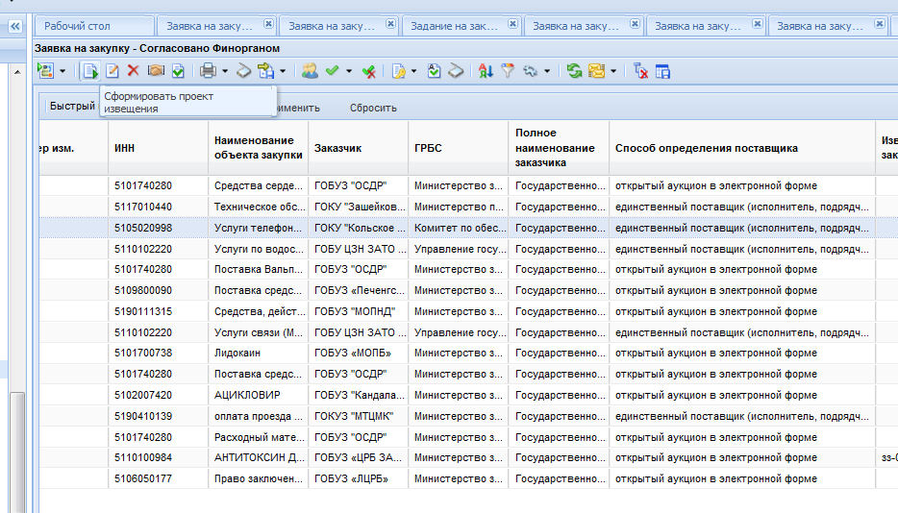
Рисунок 78. Формирование проекта извещения по единственному поставщику
Сформированное извещение будет находиться в папке навигатора «Единственный поставщик» в пункте «На размещении». В созданном извещении следует дозаполнить необходимые поля (Рисунок 79). Обязательные поля обозначены красными надписями.
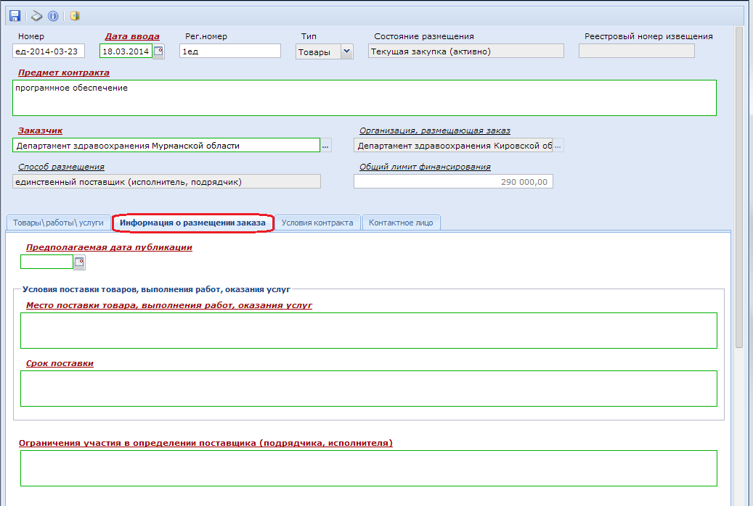
Рисунок 79. Вкладка «информация о размещении заказа» в закупке у единственного поставщика
Во вкладке условия контракта прописываются условия и сроки внесения платы, а также банковские реквизиты для обеспечения исполнения контракта, если таковые были предусмотрены (Рисунок 80).
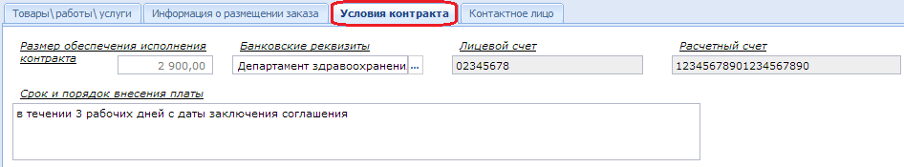
Рисунок 80. Заполнение вкладки «условия контракта»
Вкладка «Контактное лицо» служит для заполнения данных представителя заказчика в целях дальнейшего взаимодействия в процессе исполнения контракта.
По кнопке [Прикрепленные файлы] в панели команд можно прикрепить к извещению необходимые файлы. Возможность прикрепить файлы присутствует также в пункте «На размещении» в группе фильтров «Закупка у единственного поставщика». После заполнения всех полей закупку следует сохранить. Для отправки сохраненного документа на ООС следует нажать на кнопку [Отправить документ на ООС] (Рисунок 81).
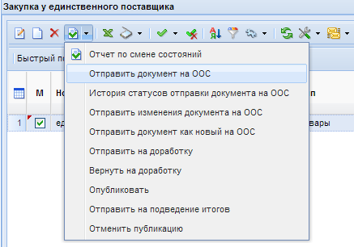
Рисунок 81. Отправка закупки у единственного поставщика на ООС
По результатам взаимодействия с ООС Система сформирует соответствующий информационный протокол.
Если документы успешно подгрузились в личный кабинет уполномоченного органа на ООС, то документ (карточка размещения заказа) переходит в состояние «Принят на ООС». Если же документ по каким-либо причинам не загружен на ООС, то состояние документа не меняется.
Чтобы получить сведения о состоянии загрузки документов на ООС, следует выделить документ и нажать кнопку [История статусов отправки документа на ООС] (Рисунок 81), где отражается дата и время совершенной операции, статус операции и разъясняющий комментарий к ней.
Для публикации сведений о государственном заказе на ООС, необходимо зайти в личный кабинет уполномоченного органа на ООС, проверить переданные сведения и файлы документов, подписать их сертификатом ФК и разместить на официальном сайте.
После того как все процедуры по закупке будут проведены на ООС сведения о протоколах проведения закупки автоматически поступят в Систему.
      - Размещение закупки у единственного поставщика путем формирования контракта
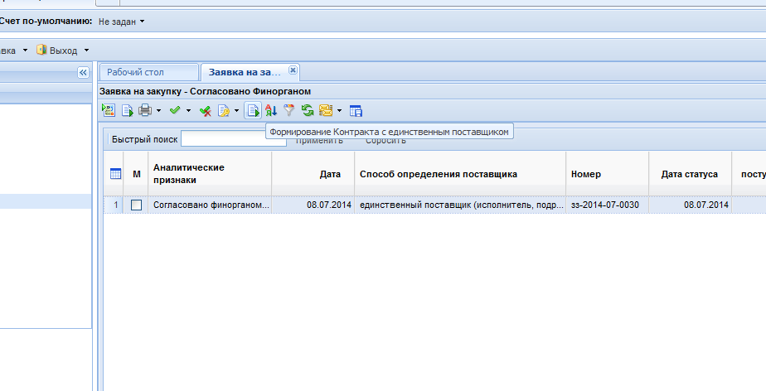
Документ «Контракт» формируется из документа «Заявка на закупку» со способом определения поставщика «единственный поставщик (исполнитель, подрядчик)» в состоянии «Согласованно ФО» по кнопке [формирование Контракта с единственным поставщиком] (Рисунок 82).

Рисунок 82. Формирование контракта с единственным поставщиком из заявки на закупку
Сформированный Контракт появится в группе фильтров «Контракт» в фильтре «Создание нового». В сформированном контракте следует заполнить необходимые поля, оставшиеся не заполненными и сохранить внесенные изменения кнопкой [Сохранить] (Рисунок 83).
Прикрепление документов к Контракту осуществляется кнопкой [Прикрепленные файлы], находящейся в панели инструментов.
Отправка Контракта на ООС осуществляется кнопкой [Отправить документ на ООС]. Остальная процедура по проверке отправки документа и ее размещении на ООС идентична аналогичному процессу, изложенному в п. 1.9.5 настоящего руководства.
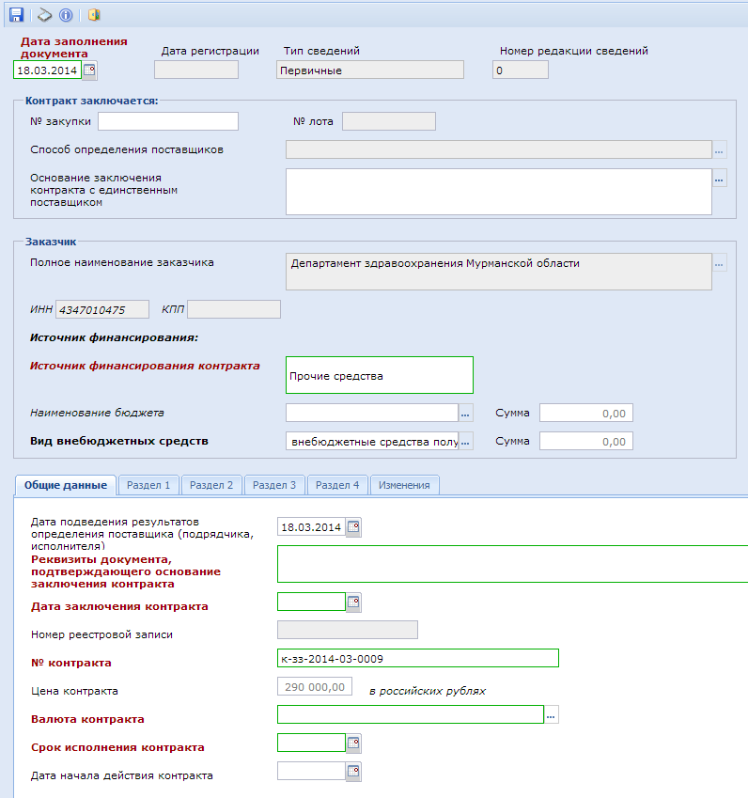
Рисунок 83. Сформированный контракт в режиме редактирования
    - Размещение заказа в форме запроса предложений
Размещение заказа путем проведения запроса предложений проводится на основе сформированной Заявки на закупку на основе которой Уполномоченный орган формирует в Системе проект извещение.
    - Размещение заказа в форме конкурса с ограниченным участием.
Размещение заказа путем проведения конкурса с ограниченным участием проводится на основе сформированной Заявки на закупку на основе которой Уполномоченный орган формирует в Системе проект извещение.
    - Размещение заказа в форме двухэтапного конкурса.
Размещение заказа путем проведения двухэтапного конкурса проводится на основе сформированной Заявки на закупку на основе которой Уполномоченный орган формирует в Системе проект извещение.
  - Работа с лотами заказа
При формировании документа извещение размещения заказа автоматически создается документ «Лот», который содержит в себе данные по сформированным извещениям на момент их формирования.
Документы «Лот» доступны для просмотра через «Реестр лотов» (Рисунок 84), где для лотов доступны 4 фильтра, в один их которых попадает «Лот» в ходе размещения заказа:
- Текущая закупка (пункт АРМа «Текущая процедура размещения заказа»);
- Проведенная закупка (пункт АРМа «Состоявшаяся процедура размещения заказа»);
- Закупка на состоялась (пункт АРМа «Несостоявшаяся процедура размещения заказа»);
- Закупка отменена (пункт АРМа «Отмененная процедура размещения заказа»).

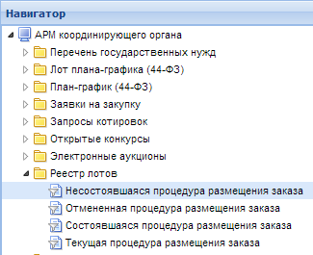
Рисунок 84. Реестр лотов
После того, как в Систему будут подгружены итоговые протоколы с ООС, лот заказа по итогам торгов (запросов котировок цен) автоматически перейдет в состояние состоявшихся, несостоявшихся или отмененных лотов.
Если закупка не состоялась, лот автоматически будет переведен в состояние «Несостоявшаяся процедура размещения заказа», где заказчику предоставляется возможность сформировать контракт, либо высвободить средства. Если необходимо создать контракт по несостоявшимся торгам, следует выбрать лот заказа и нажать кнопку Сформировать контракт (Рисунок 85).
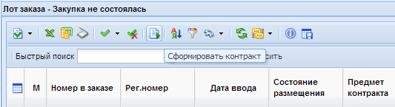
Рисунок 85. Формирование контракта
В случае если контракт уже был раньше сформирован, Система отобразит соответствующее сообщение (Рисунок 86).
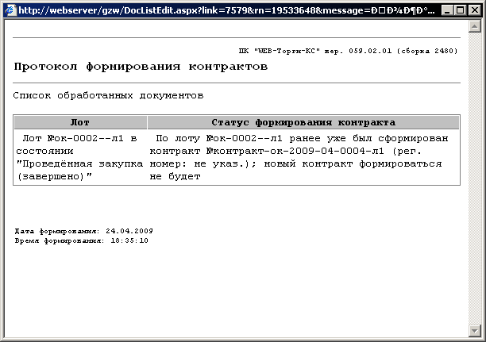
Рисунок 86. Протокол контроля
При успешном формировании контракта в протоколе формирования будет указан его номер (Рисунок 87).
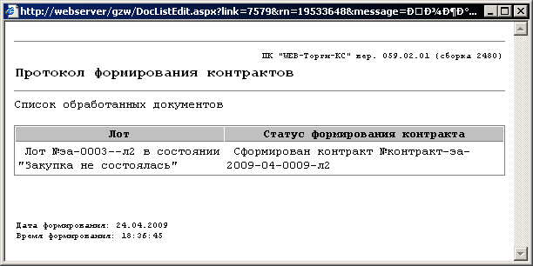
Рисунок 87. Протокол формирования контрактов
Успешно сгенерированный документ отобразится в списке документов «Контракт» в состоянии «Создание нового».
Если требуется высвободить средства, зарезервированные для проведения закупки, которая по итогам торгов (запросов котировок цен) была признана несостоявшейся, и заключение контракта НЕ планируется, необходимо перейти к папке «Реестр лотов» в состояние «Несостоявшаяся процедура размещения заказа» («Отмененная процедура размещения заказа»), выделить требуемый документ и нажать кнопку [Высвободить средства по лоту]. При этом предварительная заявка на закупку будет исключена из учета, а средства высвобождены.

  - Учет закупок малого объема
Предварительная заявка на закупку в системе «web-бюджет» не создается!
    - Учет закупок малого объема прошлого года
Для учета в Системе закупок малого объема прошлого года учреждение формирует документ «Малая закупка прошлого года», в котором указывает состав закупаемой продукции, выполняемых работ, оказываемых услуг по ОКПД в разрезе кодов бюджетной классификации, а также условия закупки.
Для формирования в Системе документа «Малая закупка прошлого года» необходимо перейти к списку документов «Малая закупка прошлого года», состояния «В работе» (Рисунок 1) и нажать кнопку [Создать].

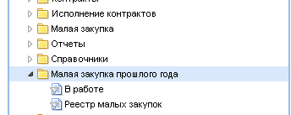
1. Переход к документам Малая закупка
В открывшейся форме (Рисунок2) необходимо ввести предмет закупки, КБК, выбрать поставщика на вкладке Поставщик в поле «ИНН» с помощью справочника и сохранить документ. Остальные поля на вкладке Поставщик заполнятся автоматически.
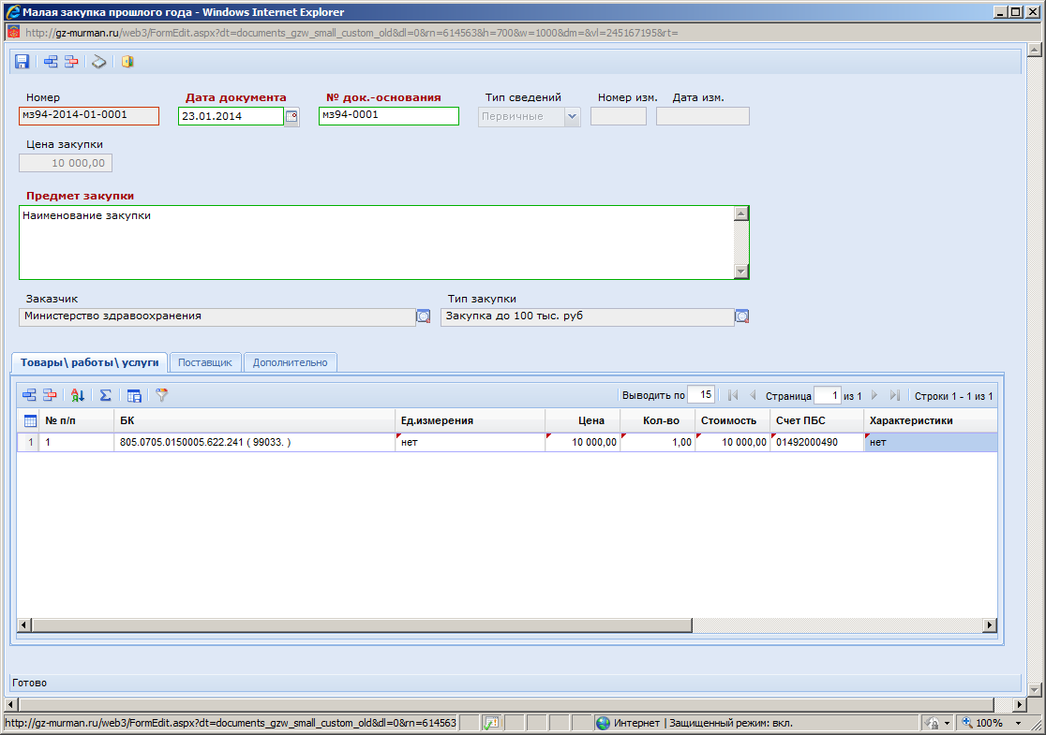
2. Редактирование документа «Малая закупка»

После сохранения документа «Малая закупка» необходимо сформировать заявку бюджетополучателя по кнопке «Сформировать ЗБП» (рисунок 3.)

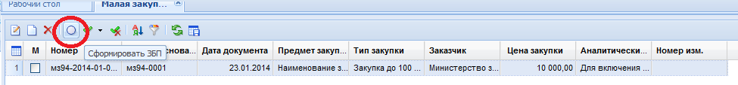

Рисунок 3. Формирование ЗБП

при этом сам документ автоматически включается в Реестр малых закупок.

    - Учет закупок малого объема текущего года
Для учета в Системе закупок малого объема учреждение формирует документ «Малая закупка», в котором указывает состав закупаемой продукции, выполняемых работ, оказываемых услуг по ОКПД в разрезе кодов бюджетной классификации посредством выбора позиций из согласованного Плана-графика закупок, а также условия закупки.
Для формирования в Системе документа «Малая закупка» необходимо перейти к списку документов «Малая закупка», состояния «В работе» (Рисунок 4) и нажать кнопку [Создать].

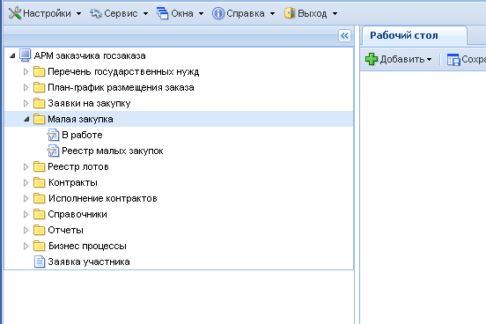
4. Переход к документам Малая закупка
В открывшейся форме (Рисунок Error: Reference source not found) необходимо ввести предмет закупки, выбрать строку из Плана-графика (двойной клик по строке «БК), строка из плана автоматически подгрузится в документ «Малая закупка». Далее следует отредактировать сумму малой закупки, для этого следует в соответствующих полях откорректировать сумму по цене за единицу продукции, указать тип закупки (100 тыс. руб., 400 тыс., рублей) (Рисунок Error: Reference source not found). Во вкладке «Поставщик» указать корреспондента, с которым будет заключен договор, и сохранить документ по кнопке «Сохранить».
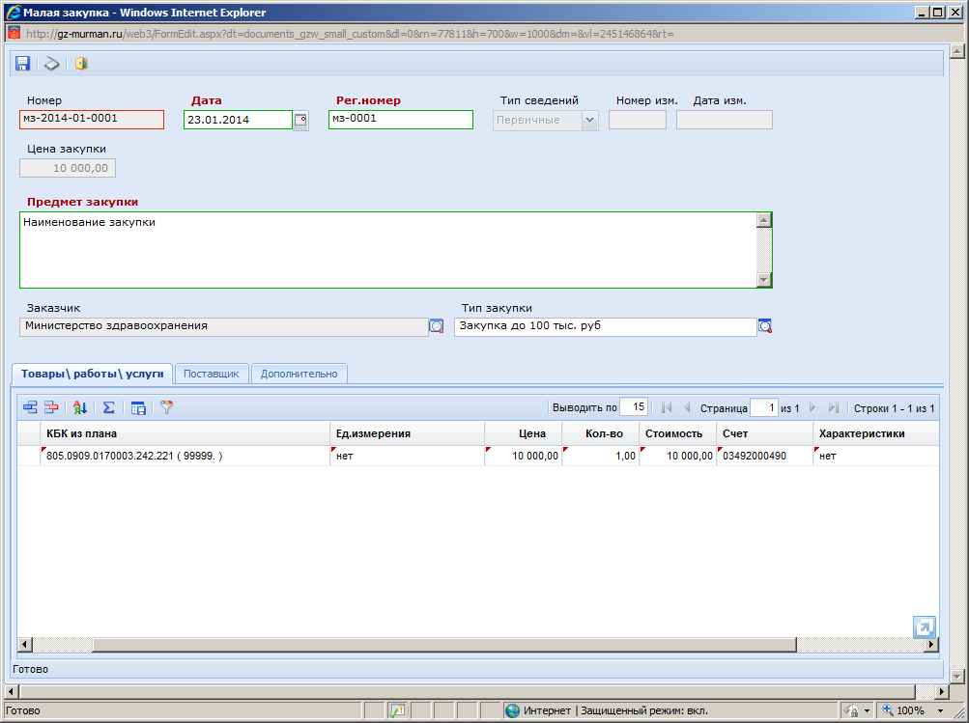
88.Изменение суммы документа «Малая закупка»

После сохранения документа «Малая закупка» необходимо по кнопке отправить документ по маршруту (Рисунок 6).
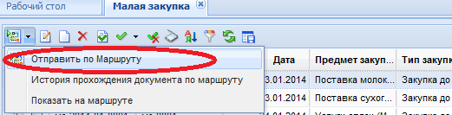
Рисунок 6

После прохождения маршрута необходимо из фильтра «Согласовано Финорганом» по кнопке «Сформировать ЗБП»
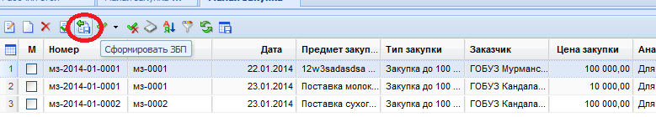

при этом формируется заявка бюджетополучателя в системе «WEB-Бюджет», а малая закупка автоматически включается в Реестр малых закупок.

  - Формирование сведений по государственным контрактам и контроль их исполнения
    - Формирование контракта.
После заключения государственного контракта Заказчик формирует в Системе документ «Контракт», содержащий сведения о заключенном государственном контракте (его изменении), для включения в реестр государственных контрактов. Документ доступен в АРМе заказчика (Рисунок 89) в следующих состояниях:
- Создание нового;
- Принят на ООС;
- Зарегистрировано;
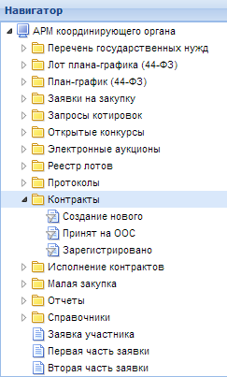
Рисунок 89. Состояния документа «Контракт».
После завершения процедуры размещения заказа необходимо сгенерировать государственный контракт. Для этого следует перейти к списку документов «Реестр лотов» (Рисунок 90) в состоянии «Состоявшаяся процедура размещения заказа» (или «Несостоявшиеся процедура размещения заказа»), выбрать требуемые документы и нажать кнопку [Сформировать контракт], при этом появится подтверждения формирования документа (Рисунок 91).

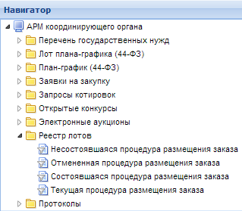
Рисунок 90. Переход к текущим лотам

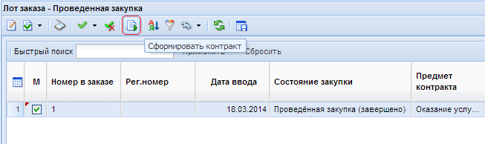
Рисунок 91. Формирование контракта
В случае, если контракт уже был раньше сформирован, Система отобразит соответствующее сообщение (Рисунок 92).
92. Протокол контроля
При успешном формировании контракта в протоколе формирования будет указан его номер (Рисунок 93).
93. Протокол формирования контрактов
Успешно сгенерированный документ отобразится в списке документов «Контракт» в состоянии «Создание нового».
Документ «Контракт» предназначен для учета сведений о заключенном государственном или муниципальном, а также гражданско-правовых договоров бюджетных учреждений на поставки товаров, выполнение работ, оказание услуг и о требованиях к технологическим, программным, лингвистическим, правовым и организационным средствам обеспечения пользования официальным сайтом в сети Интернет, на котором размещаются указанный реестр».
Пример редактирования контракта показан на (Рисунке 94).

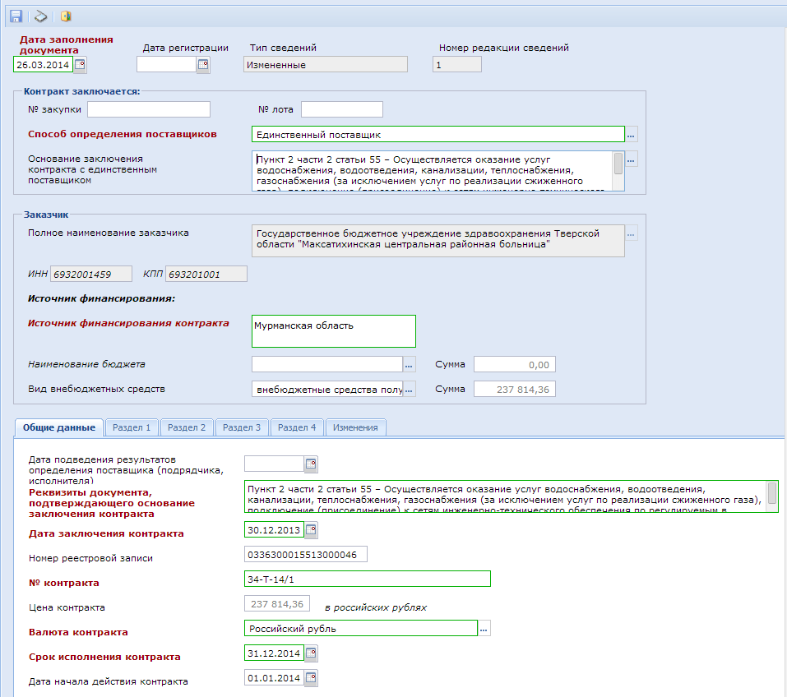
94. Документ «Контракт».
Окно редактирования контракта состоит из заголовочной части и шести разделов.
Раздел Общие данные содержит информацию по основанию заключения контракта, даты, номера контракта и реестровой записи, цену контракта и сроки выполнения с датой начала выполнения.
Раздел 1 предназначен для разбивки цены контракта на суммы, финансируемые за счет бюджетных средств, в разрезе расходной бюджетной классификации по годам.
Раздел 2 предназначен для разбивки цены контракта на суммы, финансируемые за внебюджетных средств, в разрезе расходной бюджетной классификации по годам.
Раздел 3 предназначен для указания предмета контракта: продукции (услуги), цены, количества и суммы.
Раздел 4 предназначен для указания информация о поставщиках (исполнителях, подрядчиках) по контракту.
Раздел Изменения служит для заполнения полей, в случае внесения изменения к первичному контракту с указанием типа вносимых изменений с описанием изменений, реквизиты документа, являющиеся основанием для этих изменений, а в случае изменения цены контракта обоснование изменения цены и комментарии к нему.
В Системе предусмотрена возможность формирования графика исполнения контракта. Двойным щелчком по полю Сумма (1-10) года следует вызвать форму редактирования этапов контракта (Рисунок 95), где распределить по этапам сумму контракта и сохранить документ.

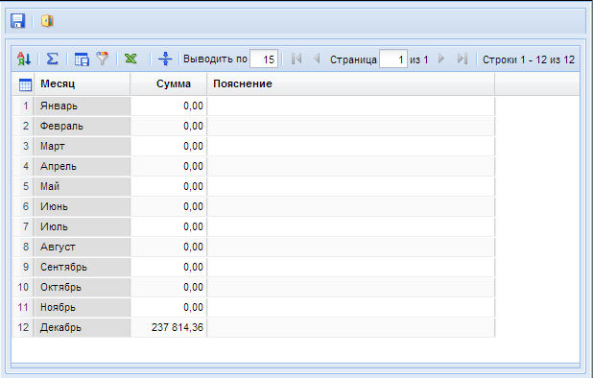
95. Этапы исполнения контракта.
Если контракт многолетний, график исполнения контракта необходимо сформировать на сумму каждого года контракта.
В дальнейшем, при формировании документа «Исполнение контракта» необходимо указать этап исполнения контракта (Рисунок 102).
    - Отправка сведений по контракту на регистрацию на ООС
В случае работы в режиме информационного взаимодействия Заказчик осуществляет автоматизированную передачу сведений о заключенном контракте (его изменении) в личный кабинет на официальном сайте.
Для этого необходимо выделить требуемый документ и нажать на кнопку [Отправить документ на ООС] (Рисунок 96), при этом аналитический признак документа изменится на «Ожидает отправки на ООС».

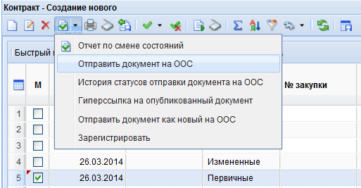
96. Отправка документа на ООС.
В случае успешного принятия сведений о контракте на ООС, документ контракта появится в личном кабинете заказчика, откуда он может его опубликовать. В Системе, документ контракта будет доступен в состоянии «Приняты на ООС».
При необходимости возможно внести изменения сведений о контракте (проекта документа контракта), отправленных на размещение на ООС. Для этого, требуется перейти в состояние «Приняты на ООС» списка документов «Контракт», выбрать требуемый документ, и нажать на кнопку [Сформировать изменение]. При этом сформируется документ «Контракт», который отобразится в состоянии «В работе», с типом сведений «Измененные», где в режиме редактирования необходимо внести соответствующие изменения, при этом изменение предмета контракта не допускается.
Для размещения измененного проекта документа контракта на ООС, следует выбрать требуемый документ и нажать на кнопку [Отправить документ на ООС].
Чтобы получить сведения о состоянии загрузки документа контракта на ООС, следует выделить документ и нажать кнопку [История статусов отправки документа на ООС] (Рисунок 96), где отражается дата и время совершенной операции, статус операции и разъясняющий комментарий к ней (Рисунок 97).
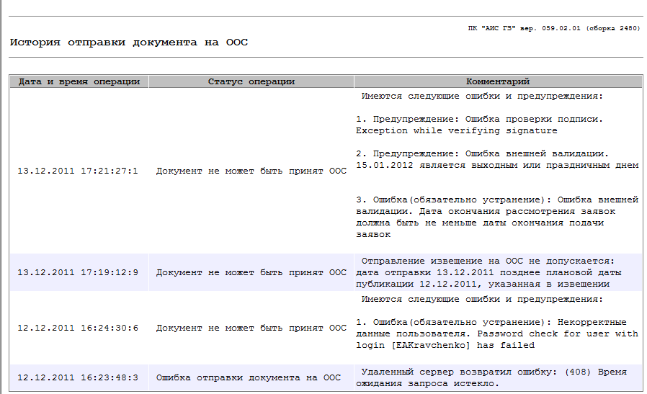
97. Отчет о смене состояний документа
После включения в реестр контрактов сведений о заключенном контракте, данные по зарегистрированным сведениям передаются в Систему (значение присвоенного уникального номера реестровой записи и дата регистрации) автоматически.
Зарегистрированные сведения о контракте отображается в списке документов «Контракт» в состоянии «Зарегистрировано».
Зарегистрированный документ следует отправить в ПК «Бюджет-КС» по кнопке [Передать контракт в базу бюджета] (Рисунок 98) для снятия с резервирования сэкономленных в результате проведения процедур размещения государственного заказа сумм по лимитам бюджетных обязательств и бюджетной росписи и последующего формирования бюджетных обязательств.
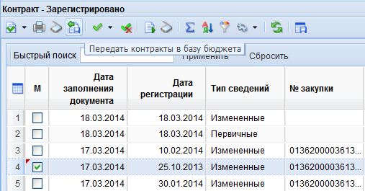
Рисунок 98. Передача контракта в базу бюджета
    - Внесение изменений в контракт.
При формировании сведений о внесении изменения в контракт следует перейти к списку документов «Контракт» в состоянии «Зарегистрировано», выделить первичный документ и нажать кнопку [Сформировать изменение] (Рисунок 99). При этом сформируется документ «Контракт», который отобразится в списке документов в состоянии «В работе». Контракт с типом сведения «Измененные» отправляется в Уполномоченный орган.

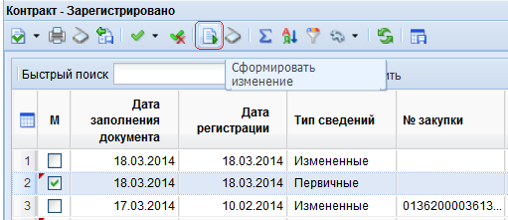
99. Формирование изменения контракта.
Измененные сведения о контракте также необходимо отразить на ООС, для этого необходимо нажать на кнопку [Отправить документ на ООС] (Рисунок 100).
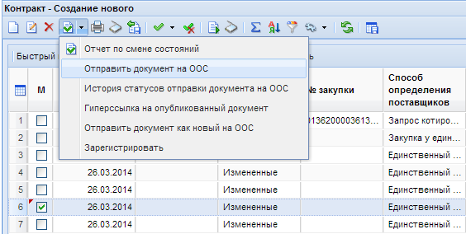
100. Отправка изменений сведений о контракте на ООС.
Документ «Контракт» с типом сведений «Измененные» регистрируется и отправляется в «Бюджет-КС».
    - Работа с документами «Исполнение контракта»
Для включения сведений об исполнении или расторжении контракта в реестр контрактов заказчик формирует в Системе документ «Исполнение контракта» (Рисунок 102), содержащий сведения об исполнении или расторжении контракта, который доступен в АРМе заказчика в следующих состояниях (Рисунок 101):
- Создание нового;
- Принят на ООС;
- На доработке;
- Зарегистрированы.

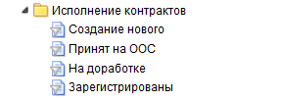
101. Документы «Исполнения контракта»
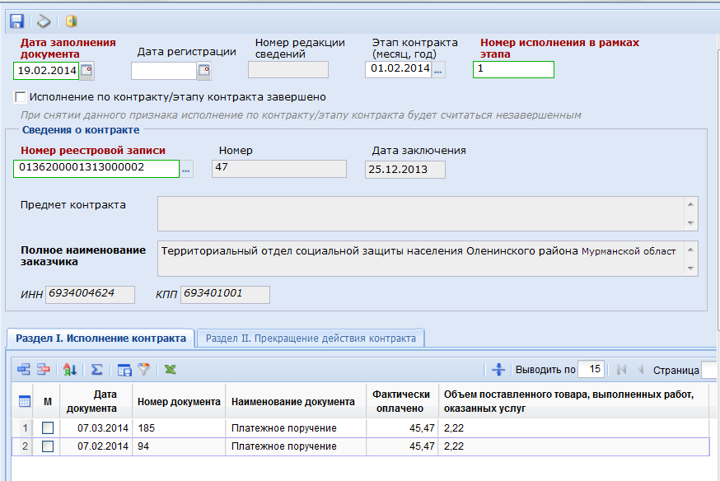
102. Документ «Исполнение контракта»
Окно редактирования исполнения контракта состоит из заголовочной части, где следует указать дату документа, номер реестровой записи контракта, этап исполнения контракта, и двух разделов.
Раздел I предназначен для указания даты и основания исполнения контракта.
Раздел II предназначен для указания даты расторжения, фактически уплаченной суммы и основания прекращения действия контракта.

Если контракт расторгается после исполнения нескольких этапов, то в документе «Исполнение контракта» одновременно заполняются и первый, и второй раздел. В первый раздел указываются суммы, профинансированные в соответствии с установленным графиком исполнения контракта, во втором разделе учитывается факт расторжения контракта с указанием причины расторжения.
В режиме информационного взаимодействия заказчик осуществляет автоматизированную передачу сведений об исполнении или расторжении контракта в личный кабинет на ООС, для этого необходимо выделить документ и нажать кнопку [Отправить документ на ООС] (Рисунок 103).
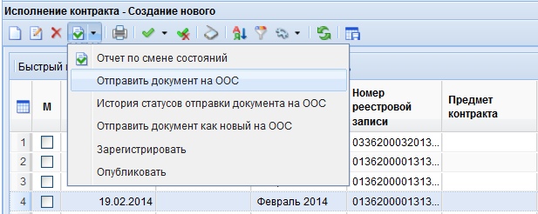
103. Отправка сведений об исполнении контракта на ООС.
В случае успешного принятия документа исполнения сведений по контракту на ООС, аналитический признак документа изменится на «Принят на ООС», а документ отразится в фильтре «Принят на ООС».
В случае возврата исполнения контракта с ООС со статусом расторжение контракта, документ в первую очередь попадает не в «Зарегистрированные», а в состояние «На доработке» (Рисунок 104). Т.к. с ООС документ возвращается с итоговой суммой по разным КБК, то в режиме «На доработке» его следует разбить по КБК и только после этого отправить в «Зарегистрированные» кнопкой [Зарегистрировать] (Рисунок 104).
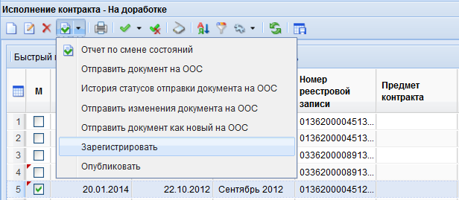
Рисунок 104. Отправка документа в состояние «Зарегистрированы» после разбития суммы по КБК
После включения казначейством сведений об исполнении или расторжении контракта в реестр контрактов, данные о зарегистрированных сведениях поступают в Систему и отражаются в состоянии «Зарегистрированы». Зарегистрированные исполнения необходимо передать в базу бюджета, для этого следует выделить требуемый документ и нажать кнопку [Передать Исполнения в базу бюджета] (Рисунок 105).

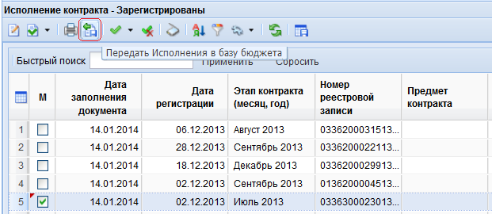
105. Передача зарегистрированного исполнения контракта в базу бюджета

